INSTITUTO DE EDUCACIÓN SUPERIOR TECNOLÓGICA AVANSYS

ESCUELA DE TECNOLOGIA DE LA INFORMACION

Computación e Informática

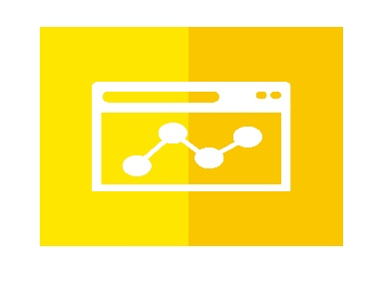

“DISEÑO Y DESARROLLO DE UNA APLICACIÓN MÓVIL DE CITAS Y CONSULTAS PARA OPTIMIZAR LA CALIDAD DE ATENCIÓN EN EL ÁREA PEDIÁTRICO DEL HOSPITAL NACIONAL DOCENTE MADRE NIÑO SAN BARTOLOMÉ EN LA CIUDAD DE LIMA”.

AUTORES:

CHAICO PADILLA, GERARDO.

PÉREZ CRUZ MAYRA, ROSALIND.

VERA VÁSQUEZ, ELITA ISABEL.

ASESORES: “Levano Zegarra, Cecila y Liñan Rodríguez, Julio Cesar.”

LIMA – PERÚ

2018

**TABLA DE CONTENIDO:**

RESUMEN: 6

ABSTRACT: 7

DEDICATORIA: 8

INTRODUCCIÓN: 9

CAPÍTULO I: PLANTEAMIENTO DEL PROBLEMA 12

1.1 Descripción de la realidad Problemática en el rubro. 12

1.2 Delimitación del problema. 13

1.3 Objetivos de la investigación 13

1.3.1 Objetivo general. 13

1.3.2 Objetivos específicos. 13

1.4 Justificación de la propuesta 14

CAPÍTULO II: MARCO TEÓRICO 15

2.1 Conceptos pertinentes. 15

2.2 Metodología Ágil 17

2.2.1 ¿Qué se valoran de las metodologías agiles? 18

2.2.2 ¿Por qué surgen las metodologías agiles? 19

2.2.3 Principios del manifiesto Ágil 19

2.2.4 Cuadro comparativo de metodologías agiles y no agiles tradicionales 20

2.2.5 Principales metodologías agiles 21

2.2.6 Extremme Programming (XP), Valores, Roles, Ventajas desventajas 21

2.3 Herramientas a utilizar 24

2.3.1 Plataforma Android 25

2.3.1.1 Características de Android 26

2.3.1.2 Arquitectura de Android 27

2.3.1.3 Android Software Development Kit (SDK) 28

2.3.2 Firebase 29

2.3.3 Bizagi 34

2.3.4 Figma 34

2.3.5 GitHub 35

2.4 Referente al Área de Tecnología de la Información (Aplicaciones Móviles 37

2.4.1 Aplicaciones Móviles Citas y consultas 37

2.4.2 Aplicaciones Móviles Calidad de Atención 38

2.4.3 Aplicaciones Móviles Área Pediátrico 39

2.5 Antecedentes 39

2.5.1 Nacionales: 39

2.5.2 Internacionales: 42

2.6 Evaluación de posibles alternativas: 45

CAPÍTULO III: METODOLOGÍA 47

3.1 Procedimientos generales para desarrollo del proyecto 47

3.1.1 Historias de usuarios. 49

3.1.1.1 Vista Perfil de usuario. 50

3.1.1.2 Crear una nueva cita. 50

3.1.1.3 Administrar citas 51

3.1.1.4 Administrar tus consultas 51

3.1.1.5 Administrar las consultas 52

3.1.1.6 Notificaciones 52

3.1.2 Plan de duración de las iteraciones 53

3.1.3 Tareas 53

3.1.3.1 Diseño de la interfaz de la aplicación. 53

3.1.3.2 Registrar datos del especialista. 54

3.1.3.3 Registrar datos del usuario. 54

3.1.3.4 Registrar consultas 54

3.1.3.5 Registrar citas 55

3.1.4 Tarjetas CRC 55

3.1.4.1 Primera tarjeta CRC 55

3.1.4.2 Segunda tarjeta CRC 56

3.1.5 Diagrama de flujo 56

3.1.5.1 Primer diagrama de flujo: Usuario 56

3.1.5.2 Segundo diagrama de flujo: Aplicación móvil 57

3.1.5.3 Tercer diagrama de flujo: Especialista 57

3.1.6 Cronograma de actividades 58

3.2 Determinación de recursos (materiales o insumos, equipo y herramientas) 59

3.2.1 Costos por hardware: 59

3.2.2 Costos por Software: 59

3.2.3 Costo de personal: 60

3.2.4 Determinación de presupuesto 60

3.4.5 Cuadro de recuperación de inversion.(en 8 meses). 61

CAPÍTULO IV: RESULTADOS 62

4.1 Presentación de esquemas y/o cuadros 62

4.1.1 Registro de Usuario 64

4.1.2 Iniciar Sesión de app móvil Mageli 65

4.1.3 Menú Inicio de Mageli 66

4.1.4 Menú de Navegación de Mageli 67

4.1.5 Datos de tu perfil 68

4.1.6 Editar mi Perfil 69

4.1.7 Mis Citas 70

4.1.8 Crear Nueva Cita 71

4.1.9 Mis Consultas 72

4.1.10 Crear una nueva Consulta 73

4.2 Análisis interpretación de resultados 74

4.3 Perspectivas de impacto en la implementación del proyecto. 75

CONCLUSIONES: 77

REFERENCIA: 78

ANEXOS 79

Índice de figuras:

Figura 01. Valoración que inspira la metodología ágil XP. Elaboración propia. 21

Figura 02. División de servicios en tres grupos. Firebase (2018). 29

Figura 03. Mensaje de error, base de datos no relacional. Firebase (2018). 30

Figura 04. Interfaz de campo de herramienta de Firgma web. Elaboración propia. 34

Figura 05. Diagrama de Gantt del proyecto. Elaboración propia. 57

Figura 06. Estructura de base datos No SQL en MongoDB del aplicativo móvil Mageli. Elaboración propia. 63

Figura 07. Captura pantalla registro de usuario. Elaboración propia. 63

Figura 08. Captura pantalla iniciar sesión. Elaboración propia. 64

Figura 09. Captura pantalla inicio de aplicación. Elaboración propia. 65

Figura 10. Captura pantalla menú de navegación. Elaboración propia. 66

Figura 11. Captura pantalla datos de perfil. Elaboración propia. 67

Figura 12. Captura pantalla editar mi perfil. Elaboración propia. 68

Figura 13. Captura pantalla mis citas. Elaboración propia. 69

Figura 14. Captura pantalla crear nueva cita. Elaboración propia. 70

Figura 15. Captura pantalla mis consultas. Elaboración propia. 71

Figura 16. Captura pantalla crear nueva consulta. Elaboración propia. 72

Índice de tablas:

Cuadro 01. Comparación de metodologías agiles y tradicionales. Elaboración propia. 20

Cuadro 02. Ventajas y desventajas de metodología XP. Elaboración propia. 24

Cuadro 03. Lista de versiones de Android. Elaboración propia. 25

Cuadro 04. Resultado de encuesta. Elaboración propia. 78

RESUMEN:

Los hospitales requieren procesos con actividades agiles y automatizados. Una de las tareas más indispensables no menos importante es el levantamiento de datos e información de forma presencial de los pacientes. En la actualidad, las soluciones informáticas tienen la tendencia de brindar acceso a la información desde cualquier parte. En ese contexto, las aplicaciones móviles y la comunicación por servicios web satisfacen esta necesidad. Este trabajo describe el proyecto de desarrollo de una aplicación móvil que aprovecha las funcionalidades de los dispositivos móviles y presenta una alternativa para la optimización de calidad de atención de citas y consultas en el Hospital Docente Madre Niño San Bartolomé de la ciudad de Lima, así mismo aumentar la satisfacción de los usuarios.

**Palabras clave:** Citas y consultas, calidad de atención, satisfacción del usuario, pediátrico, Lima, Perú.

ABSTRACT:

Hospitals require activities processes agile and automated. One of the most essential tasks not less important is the lifting of data and information in person of the patients. Currently, the solutions tend to provide access to information from anywhere. In this context, mobile applications and web services communication meet this need. This work describes the development project of a mobile application that leverages the capabilities of mobile devices and presents an alternative to the optimization of quality of care of appointments and consultations in the Hospital teacher mother child San Bartolomé de Lima city, likewise increasing the satisfaction of users.

**Key words:** appointments and consultations, quality of care, satisfaction of the user, Pediatric, Lima, Peru.

DEDICATORIA:

Dedicamos este proyecto a Dios por ser el inspirador para cada uno de nuestros pasos dados en nuestro convivir diario; a nuestros padres por ser guía en el sendero de cada acto que realizamos hoy, mañana y siempre; a nuestros hermanos por ser el incentivo para seguir adelante con este objetivo.A nuestros compañeros de aula, quienes a través de tiempo fuimos fortaleciendo una amistad y creando una familia, muchas gracias por toda su colaboración, por convivir todo este tiempo con nosotros, por compartir experiencias, alegrías, frustraciones, llantos, tristezas, peleas, celebraciones y múltiples factores que ayudaron a que hoy seamos como una familia, por aportarme confianza y por crecer juntos en este proyecto.

INTRODUCCIÓN:

El incremento de niños nacidos hoy en día cada vez va en aumento por ello es necesario organizar la función de control de citas y consultas para poder planificar, impulsar, conocer o corregir dichas funciones.

En esta necesidad se encuentra el origen de la visita presencial al especialista pediátrico como primer mecanismo. El objetivo es garantizar que el servicio brindado por el hospital, sea de calidad de atención y de ayuda al ciudadano.

En el presente trabajo se realiza el diseño y desarrollo de una aplicación móvil de citas y consultas para la optimizar la calidad de atención en el área pediátrico del Hospital Docente Madre Niño San Bartolomé, donde observarán las tareas que pueden ser automatizadas o reducidas utilizando la herramienta informática adecuada. En la interacción entre el paciente y el especialista que realizaran tareas como registrar información y datos del menor, registros de citas y consultas del menor, entre otros. En la actualidad este proceso se realiza de forma manual y pocas veces automatizadas para ello es necesario garantizar la eficiencia mediante registro virtual y a tiempo real que garantice la trazabilidad de la información para posteriores actividades y procedimientos. Se ha investigado sobre soluciones similares o semejantes cuyo objetivo sea el aumento de productividad dado el registro de información y se encontró que anteriormente se han desarrollado sistemas de escritorio de registro de inventarios propios de hospital como también una página web oficial pero solo es de información del hospital. El presente trabajo se ha dividido en dos partes. La primera tiene como objetivo el desarrollo de la aplicación móvil sobre la plataforma Android, la cual fue desarrollada para el Hospital Nacional Docente Madre Niño San Bartolomé con el nombre de **Mageli** app. Esta aplicación cuenta con 10 módulos, el primero es el Registro del Usuario, mediante con un correo electrónico y una contraseña correctamente, se te enviara un link a tu correo para que puedas validar tu registro e iniciar sesión en **Mageli**, de lo contrario no podrás iniciar sesión.

El segundo módulo es Iniciar Sesión de app móvil **Mageli**, una vez registrado y confirmado tu correo podrás iniciar sesión en **Mageli**. Pero también puedes iniciar sesión directamente con tu cuenta de Google y así no tendrás que verificar su correo y será más fácil. El inicio de sesión crea un token de acceso a la aplicación y guardará la sesión y así solo tendrás que iniciar sesión una vez y hasta que se decida cerrar la sesión en Magali solo así se podrá salir de la aplicación.

El tercer módulo es el Inicio de **Mageli**, que muestra un pequeño análisis de los movimientos de la aplicación.

El cuarto módulo es el Menú de Navegación de **Mageli**, pulsa el botón de menú para mostrar el menú lateral de la aplicación donde podrás ver todas las entradas de la aplicación como de tu: Perfil, citas, consultas, mensajes, datos de tu cuenta y salir de la aplicación.

**El quinto módulo es Datos de Perfil, p**ulsa el botón de Menú para luego mostrar el menú lateral, para después en la seleccione el item de **Perfil** para ver tus datos personales, si aún no has ingresado tus datos personales, la aplicación te pedirá que lo hagas y seguir usando **Mageli** de lo contrario continuaras con los siguientes pasos.

**El sexto módulo es Editar Perfil**, ingrese todos sus datos personales correctamente, antes de guardas revisar que todos estén bien. Los cambios se verán reflejado al instante porque **Mageli** funciona en tiempo real.

**El séptimo módulo es Mis Citas**, en la sección de citas estarán todas las citas que has tenido: las atendidas, pendientes y las canceladas al pulsar cada uno podrás ver el detalle completo de la Cita, también podrás editar, eliminar y cancelar la Cita. Puedes agregar más citas pulsando el botón circular de Agregar.

**El octavo módulo es Crear Nueva Cita, donde se c**reará una cita nueva y se podrá especificar el asunto de la Cita, una pequeña descripción, elegir la fecha y la hora, también limitar la cantidad de persona a ser atendido en la cita y por último podrás decidir elegir una Pediatra especifico o no seleccionar ninguno.

**El noveno módulo es Mis Consultas**, la sección de consulta en donde podrás ver todas tus consultas hechas a la especialista sobre tus dudas o preguntas. También podrás editar, eliminar tu consulta. Puedes seguir haciendo consultas pulsando el botón circular de Agregar.

**EL décimo módulo es Crear una nueva Consulta**, donde podrás realizar una nueva consulta y especificar el título de la consulta, una pequeña descripción en donde podrás decidir si es una consulta abierta y publica a la que todos los usuarios podrán leer o simplemente de forma privada y a una pediatra especifico o no seleccionar ninguno.

La segunda parte del trabajo presenta las pruebas del aumento de producción en términos simples y contables que permiten evidenciar el apoyo de la aplicación móvil dentro del flujo del trabajo, estos datos son corroborados por los analistas de datos de la intendencia de supervisión.

CAPÍTULO I: PLANTEAMIENTO DEL PROBLEMA

## Descripción de la realidad Problemática en el rubro.

A nivel nacional en el Perú, los inconvenientes más habituales en el área pediátrico es la administración de las historias clínicas del niño sobre el control de citas y consultas. Siempre que nace un pequeño se hace muchísimo más complicado ordenar un correcto manejo de citas con cartillas o hojas de control, esto crea malestar del usuario. El trato inapropiado, información deficiente, dificultad para el acceso en la atención, extravío de documentación, problemas de comunicación, privilegios, disconformidad con aspectos tangibles y el período de espera prolongado es una causal disconformidad, ocasionándolos inconvenientes (desatención familiar, horas de trabajo perdidas, modificaciones de la conducta etc.), y para el hospital ocasiona pérdidas económicas por alejamiento del usuario a otras entidades de salud públicas o privadas.

En la localidad de Lima la parte importante en el área pediátrico, han encontrado como una debilidad como componentes, el período de espera prolongado y prueba de esto son las distintas mediciones y los resultados que se tomaron en estos años anteriores. La satisfacción de las expectativas de los usuarios. En los controles externos ha definido los tiempos de espera, como una de las causas frecuentes de insatisfacción de individuos en toda clase de servicios de especialistas. La vida acelerada y la enorme competitividad de servicios instantáneos provoca que cada vez más los pacientes exijan bajar los tiempos de espera en las distintas áreas de prestación de los servicios de salud.

## Delimitación del problema.

En el año 2015 la tasa de natalidad ascendió al 19.72% en el Perú. Es así que dichos nacimientos requieren la atención más adecuada. Uno de los grandes inconvenientes presentamos en esta área pediátrica. Datosmacro.com. (2015). Desciende la tasa de natalidad en Perú en 2015.

Esta investigación a realizar en el Hospital Nacional Docente Madre Niño San Bartolomé en la ciudad de Lima, consta en diseñar y desarrollar un aplicativo móvil para optimizar los procesos de citas y consultas en el área pediátrico, llevando así un control de historia, notificaciones de citas y consultas del paciente e información más precisa de los pacientes.

## Objetivos de la investigación

### Objetivo general.

Diseñar y desarrollar una aplicación móvil de citas y consultas para optimizar la calidad de atención en el área pediátrico del Hospital Nacional Docente Madre Niño San Bartolomé en la ciudad de Lima.

### Objetivos específicos.

* Analizar los procesos de funcionamiento de citas y consultas para optimizar la calidad de atención en el área pediátrico del Hospital Nacional Docente Madre Niño San Bartolomé en la ciudad de Lima.
* Modelar la base de datos de citas y consultas para optimizar la calidad de atención en el área pediátrico del Hospital Nacional Docente Madre Niño San Bartolomé en la ciudad de Lima.
* Implementar y optimizar los procesos de funcionamiento de citas y consultas para optimizar la calidad de atención en el área pediátrico del Hospital Nacional Docente Madre Niño San Bartolomé en la ciudad de Lima.

## Justificación de la propuesta

A partir del estudio realizado, el uso de la aplicación busca la calidad de atención en el área pediátrico del Hospital Nacional Docente Madre Niño San Bartolomé en la ciudad de Lima, esto a través de la optimización en el tiempo de citas y consultas en dicha área.

Para ello, el aplicativo móvil permitirá no solo la comunicación entre el especialista y el usuario, sino el seguimiento del servicio en tiempo real, mostrando las características del mismo. Además, se logrará automatizar los procesos del área mencionado, mejorando su organización y servicio al usuario ya que la información brindada por la aplicación permitirá mostrar datos reales acerca de citas y consultas sin necesidad de dirigirse al hospital, evitando congestión, largas colas, pérdida de tiempo y malestares respecto a la atención en el área pediátrico facilitando inconvenientes.

El desarrollo de una aplicación móvil para asignar citas y consultas en el área pediátrico, permitirá mejorar el modelo de trabajo, notificaciones a tiempo real para el recordatorio de las previas citas y la disponibilidad de las personas que lo utilicen con respecto a sus tiempos de ejecución.

CAPÍTULO II: MARCO TEÓRICO

2.1 Conceptos pertinentes.

La Metodología de Desarrollo de Software se identifica como el conjunto de procedimientos, técnicas y soporte documental utilizados para el diseño de sistemas de información. En [ingeniería de software](http://datateca.unad.edu.co/contenidos/301404/301404_ContenidoEnLinea/leccin_6__definicin_de_ingeniera_de_software.html) cuando se hace referencia al desarrollo de software, se está hablando del desarrollo de programas, los cuales deben cumplir una serie de etapas o fases, para [poder](http://conceptodefinicion.de/poder/) funcionar con otros métodos ya establecidos en otras disciplinas de ingeniería.

Su objetivo principal es exponer un conjunto de técnicas clásicas y modernas de modelado de sistemas que hagan posible desarrollar un software de calidad, incluyendo heurísticas de construcción y criterios de comparación de modelos de sistema.

Cada metodología de desarrollo de software tiene su propio enfoque y las que comúnmente llaman enfoques tradicionales no suelen tener en cuenta aspectos como la calidad, competitividad, la satisfacción y los beneficios; más bien se encuentran cargados de ambigüedades, burocracia, etc. Según el artículo web “las metodologías fueron creadas en la década de los 70 y 80, pensando en los negocios de los años 50”. Venemedia. (2014). Metodología de Desarrollo de Software. *Concepto de Definición* Recuperado de (http://conceptodefinicion.de/metodologia-de-desarrollo-de-software/).

Lo cierto es que el mundo va cambiando con mucha rapidez, solo los negocios inteligentes y con un software inteligente sobreviven. En la actualidad las comunicaciones son instantáneas, la información fluye en [tiempo](http://conceptodefinicion.de/tiempo/) real. Es por esto que las metodologías clásicas ya están obsoletas, y no funcionan desde todo punto de vista. Solo algunas han sido adaptadas, pero su funcionalidad se encuentra limitada a proyectos poco innovadores.

Principales Metodologías de desarrollo de software: Metodología en cascada, método de Prototipo, modelo incremental, modelo Espiral y metodologías ágiles.

Una App es una aplicación de software que se instala en dispositivos móviles o tablets que ayuda al usuario en una labor concreta, ya sea de carácter profesional o de ocio y entretenimiento, a diferencia de una aplicación web que no es instalable.

Apps de noticias, juegos, herramientas de comunicación como WhatsApp, redes sociales como Google+, apps, promociones comerciales, aplicaciones para vender cosas usadas desde el móvil, entre otras, que pueden ayudar en el trabajo o intentar hacer el día más ameno a las personas. Están presentes en los teléfonos desde hace tiempo; de hecho, ya estaban incluidas en los sistemas operativos de Nokia o BlackBerry años atrás. Los móviles de esa época, contaban con pantallas reducidas y muchas veces no táctiles, y son los que ahora se llaman featurephones (teléfono básico), en contraposición a los smartphones, más actuales. En esencia, una aplicación no deja de ser un software. Para entender un poco mejor el concepto, se puede decir que las aplicaciones son para los móviles lo que los programas son para los ordenadores de escritorio.

El término App es la abreviatura de Application y como tal, siempre se ha utilizado para denominar a éstas en sus diferentes versiones. Siendo una palabra de uso común en el mundo del software, el término App comenzó a utilizarse especialmente para referirse a las aplicaciones para móviles en 2008, tras la 18 consecución de tres hitos importantes en la historia de las aplicaciones, el lanzamiento del App Store de Apple, la publicación del primer SDK para Android y la posterior pero casi inmediata inauguración del AndroidMarket.

(Cepeda, JM, 2014, p.19)

Fruto de la rápida popularización del término y de la actual moda de las aplicaciones para móviles, es habitual escuchar a personas familiarizadas con el mundo informático abusar del término y utilizarlo indiscriminadamente para cualquier aplicación de software, generando una confusión innecesaria.

El objetivo de la app móvil de citas y consultas es facilitar la consecución de tareas determinadas o asistir en operaciones y gestiones del día a día en el área de Pediatría.

2.2 Metodología Ágil

Esta metodología permite incorporar cambios con agilidad en el desarrollo e implementación del software. En muchas ocasiones, los modelos de gestión tradicionales o no agiles, no sirven para soportar un desafío que hoy en día resulta esencial: integrar cambios con ligereza en algún ciclo del proyecto, se trata cuando el proyecto se encuentra suficiente adelantado y no va por el buen procedimiento o, simplemente, el cliente decide incluir cambios sustanciales, y esos cambios exigen descartar todo el trabajo realizado hasta en aquel entonces, lo que impide concluir en el plazo dispuesto. Dado que los cambios jamás van a dejar de conservarse, es esencial ser capaces de dirigir los proyectos de una forma mucho más rápida. Con ese propósito, en los años 80 los japoneses [Takeuchi](https://www.ecured.cu/index.php?title=Takeuchi&action=edit&redlink=1) y [Nonaka](https://www.ecured.cu/index.php?title=Nonaka&action=edit&redlink=1) investigaron las prácticas de empresas con buenos resultados de agilidad y flexibilidad en la elaboración: [Xerox](https://www.ecured.cu/Xerox), [Canon](https://www.ecured.cu/index.php?title=Canon&action=edit&redlink=1), [Honda](https://www.ecured.cu/Honda), [NEC](https://www.ecured.cu/index.php?title=NEC&action=edit&redlink=1), [Epson](https://www.ecured.cu/Epson) y [Hewlett-Packard](https://www.ecured.cu/Hewlett-Packard). De ahí extrajeron la base de la metodología ágil [SCRUM](https://www.ecured.cu/SCRUM) que, aunque apareció en el ámbito tecnológico, ha ido creciendo hasta estabilizarse en campos de funciones muy distintos.

### ¿Qué se valoran de las metodologías agiles?

* Con este primer valor del desarrollo de metodología ágil, se pretende mostrar el enfoque del desarrollo ágil nos dice, que es mejor formar primero un buen equipo de trabajo y posteriormente entre ellos vayan creando su propio entorno. Este proceso ayudará mucho más a la metodología ágil y por supuesto, la adaptación será un proceso fugaz.
* Como segundo valor, cuando un nuevo programador o desarrollador sea colocado en un puesto dentro del proyecto, como sabrá hacia donde ir y el enfoque que se está llevando a cabo. Para lo cual el manifiesto ágil nos dice que, existen dos elementos fundamentales para que un nuevo miembro del equipo se ponga al día. La segunda es que la interacción con el equipo de trabajo, será el complemento ideal para que se acople al proyecto.
* Colaboración con el Cliente en lugar de hacer Contrato. Es que cambia el modo en que se trabajaba con el cliente anteriormente. Y es que, en las metodologías de antaño, el trabajo consistía en tener una reunión previa con el cliente para analizar los requerimientos del sistema, aquí se analizaban las limitaciones del proyecto y se establecían los costos.
* Posibilidad de hacer cambios de planes a medio proyecto. Suena más o menos a lo que vimos en el punto anterior, pues básicamente la idea es evitar lo que es la planeación extensa y empezar a crear código que permita expansión. Recordemos que, con las metodologías tradicionales, se acostumbraba a enlistar los requisitos del sistema y el desarrollo iba enfocado solamente a eso, lo cual ya no permitía que a medio desarrollo hubiera cambios, pues era un código poco moldeable y si se requerían nuevas cosas, en algunas metodologías lo idea era volver a empezar.
* Básicamente la idea es que las metodologías ágiles, durante el desarrollo del software, si el cliente interviene o incrementa otros objetivos, especificaciones o requerimientos, lo pueda hacer sin ningún problema siendo flexible para todo lo que pueda surgir en el proceso.
* De esta forma, el cliente quedará totalmente complacido con el trabajo desarrollado, pues no tuvo que amoldarse con lo primero que se le vino a la mente, si no que se reemplazó o agrego ideas que en el transcurso del camino fueron brotando.

### ¿Por qué surgen las metodologías agiles?

Con el paso del tiempo, estaba claro que las metodologías tradicionales, simplemente no se iban a acoplar con las nuevas tecnologías, los nuevos lenguajes y sobre todo los programadores modernos. Una metodología ágil, consiste principalmente en trabajar con menos documentación de la que, como vimos, las metodologías tradicionales o no agiles se utilizan en todo momento, no son variables y difícil de volver a modificarlos, después de estos puntos, nos queda aún más clara la idea de hacia dónde se pretende llegar y principalmente cómo se pretende llegar a los objetivos.

### Principios del manifiesto Ágil

* El principio del manifiesto Ágil se da al individuo y las interacciones del equipo de desarrollo sobre el proceso y las herramientas. Muchas veces se comete el error de construir primero el entorno y esperar que el equipo se adapte automáticamente. Es mejor crear el equipo y que éste configure su propio entorno de desarrollo en base a sus necesidades.
* Desarrollar un software que tenga funcionalidad más que conseguir una buena documentación. La regla a seguir es no producir documentos a menos que sean necesarios de forma rápida para tomar una decisión primordial. Estos documentos deben ser cortos y fundamentales.
* Se propone que exista una interacción constante entre el cliente y el equipo de desarrollo.
* Responder a los cambios más que seguir rigurosamente un plan. Por lo tanto, la planificación no debe ser estricta sino flexible y abierta.

|  |  |
| --- | --- |
| Metodología Agiles | Metodologías Tradicionales |
| Basada en heurísticas provenientes de prácticas de producción de código. | Basadas en normas provenientes de estándares seguidos por el entorno de desarrollo. |
| Especialmente preparados para cambios durante el proyecto. | Cierta resistencia a los cambios. |
| Impuestas internamente (por el equipo) | Impuesta externamente. |
| Proceso menos controlado, con pocos principios. | Proceso mucho más controlado, con numerosas políticas/normas. |
| No existe contrato tradicional o al menos es bastante flexible. | Existe un contrato prefijado. |
| El cliente es parte del equipo de desarrollo. | El cliente interactúa con el equipo de desarrollo mediante reuniones. |
| Grupos pequeños (<10 integrantes) y trabajando en el mismo sitio. | Grupos grandes y posiblemente distribuidos. |
| Pocos artefactos. | Más artefactos. |
| Pocos roles. | Más roles. |
| Menos énfasis en la arquitectura del software. | La arquitectura de software es esencial y se expresa mediante modelos. |

### Cuadro comparativo de metodologías agiles y no agiles tradicionales

Cuadro 01. Comparación de metodologías agiles y tradicionales. Elaboración propia.

### Principales metodologías agiles

Las principales metodologías agiles son las siguientes que nombramos a continuación: [Adaptive Software Development (ASD)](https://www.ecured.cu/index.php?title=Adaptive_Software_Development_(ASD)&action=edit&redlink=1), A[gile Unified Process](https://www.ecured.cu/Agile_Unified_Process)(AUP), [Crystal Clear](https://www.ecured.cu/index.php?title=Crystal_Clear&action=edit&redlink=1), [Essential Unified Process (EssUP)](https://www.ecured.cu/index.php?title=Essential_Unified_Process_(EssUP)&action=edit&redlink=1), [Feature Driven, Development (FDD)](https://www.ecured.cu/index.php?title=Feature_Driven_Development_(FDD)&action=edit&redlink=1), [Lean Software Development (LSD)](https://www.ecured.cu/index.php?title=Lean_Software_Development_(LSD)&action=edit&redlink=1), [Kanban](https://www.ecured.cu/index.php?title=Kanban&action=edit&redlink=1), [Open Unified Process (OpenUP)](https://www.ecured.cu/index.php?title=Open_Unified_Process_(OpenUP)&action=edit&redlink=1), [Programación Extrema (XP)](https://www.ecured.cu/Programaci%C3%B3n_Extrema_(XP)), [Método de desarrollo de sistemas dinámicos (DSDM)](https://www.ecured.cu/index.php?title=M%C3%A9todo_de_desarrollo_de_sistemas_din%C3%A1micos_(DSDM)&action=edit&redlink=1) y [SCRUM](https://www.ecured.cu/SCRUM).

### Extremme Programming (XP), Valores, Roles, Ventajas desventajas

La Extremme programming consiste en una metodología de desarrollo ágil fundamentada en una serie de buenas prácticas y valores que tienen como objetivo el aumentar la productividad a la hora de desarrollar programas. Gracias a todas las características que posee, la XP se ha convertido en una metodología única y compacta, y se ha transformado en una nueva forma de ver el desarrollo software.

Figura 01. Valoración que inspira la metodología ágil XP. Elaboración propia.

A continuación, definición de los valores que inspira XP.

* Comunicación: La comunicación es un elemento muy importante en este tipo de metodología ágil. En caso de que el cliente deseara ver el programa en funcionamiento para especificar nuevos requisitos, entonces lo que debe hacer es reunirse con el equipo de desarrolladores. En el momento que surgen problemas, todo el conjunto de personas implicadas podrán aportar posibles soluciones, ya que en algún momento han tenido que programar dicha sección o ayudar a la implementación de la misma.
* Simplicidad: Para este modelo, la simplicidad es esencial. Los requerimientos que se tienen en cuenta son los relacionados con necesidades instantáneas, quedando, por tanto, anulados aquellos que tengan que ver con el futuro. Cuando se tienen en cuenta hechos futuros, las inseguridades de los mismos pueden desembocar en pérdidas económicas. Pese a que la característica del programador puede caer en detalles de implementación, es necesario que se adecua a los requerimientos exclusivos del cliente. El cliente es el que tiene la máxima primacía, el proyecto será suyo y abonará por ello.
* Refactorización: El código debería repararse asiduamente. Ganaremos facilidad de uso, accesibilidad, mejoras en el mantenimiento, etc. Además, reducirá el ajuste y se detectarán zonas de código que puedan influir problemas en el rendimiento. El código será más notable y se podrá aumentar el rendimiento.
* Feedback: Los desarrolladores reciben a constantemente retoques o modificaciones por parte de los clientes. Los clientes, además, deben confirmar que el software está acorde con sus necesidades establecidas. Todo esto conllevará constantes supervisiones del código de los programas. Las parejas de programadores y el equipo deben garantizar resultados al cliente y el cliente señalar si el proceso es el exacto. Se realizan bloques de test para la práctica totalidad de los módulos de los programas, lo que garantiza su funcionamiento y posteriormente se integran unos programas con otros que se implementan.
* Coraje: Los desarrolladores desean que su software tenga características como: que esté actualizado, que añada una nueva funcionalidad y soporten nuevas características, sin embargo, los usuarios finales no quieren que el software cambie constantemente añadiendo mejoras.

Los roles en XP de acuerdo con la propuesta original de Beck:

* Programador: El programador escribe y digita las pruebas unitarias produciendo el código del sistema. Debe existir una comunicación y coordinación exacta entre los programadores y otros miembros del equipo.
* Cliente: El cliente escribe o propone las historias de usuario y las pruebas funcionales para validar su implementación. Además, asigna la prioridad a las historias de usuario y decide cuáles se implementan en cada iteración acoplándose en aportar mayor valor al proyecto. El cliente es sólo un apoyo del proyecto, pero puede corresponder a un interlocutor que está representando a varias personas que se verán afectadas por el sistema a implementar o a mejorar.
* Encargado de pruebas (Tester): El encargado de pruebas ayuda al cliente a escribir y mejorar las pruebas funcionales. Ejecuta las pruebas regularmente, difunde los resultados en el equipo y es responsable de las herramientas para las pruebas.
* Encargado de seguimiento (Tracker): El encargado de seguimiento facilita la implementación al equipo en el proceso XP. Su funcionalidad es verificar el grado de acierto entre las estimaciones realizadas y el tiempo real destinado, comunicando los resultados para mejorar futuras estimaciones. Como también realiza el seguimiento del progreso de cada iteración y evalúa si los objetivos son alcanzables con las limitaciones de tiempo y recursos presentes. Define cuándo es necesario realizar algún cambio para alcanzar los objetivos de cada iteración.
* Entrenador (Coach): Es responsable de todo el proceso general. Es necesario que tenga conocimiento a menudo del proceso XP para abastecer guías a los miembros del equipo de forma que se apliquen las prácticas XP y se siga el proceso eficientemente.
* Consultor: Es un miembro externo del equipo con un conocimiento concreto en algún tema necesario para el proyecto. Conduce al equipo para resolver un inconveniente específico.
* Gestor (Big boss): Es el vínculo entre clientes y programadores, facilita a que el equipo trabaje y coopere eficientemente creando las condiciones adecuadas. Su labor esencial es de organización.

Cuadro de ventajas y desventajas de metodología ágil XP.

|  |  |
| --- | --- |
| Ventajas | Desventajas |
| * Programación organizada. * Menor taza de errores. * Satisfacción del programador. * Solución de errores de programas. * Versiones nuevas. * Implementa una forma de trabajo donde se adapte fácilmente a las circunstancias. | * Es recomendable emplearlo solo en proyectos a corto plazo. * Altas comisiones en caso de fallar. * Imposible prever todo antes de programar. |

Cuadro 02. Ventajas y desventajas de metodología XP. Elaboración propia.

2.3 Herramientas a utilizar

Las herramientas que utilizaremos en el desarrollo de nuestra aplicación móvil serán: Android Studio, Firebase, Bizagi, Figma y repositorio web GitHub. A continuación, definición de cada herramienta a utilizar.

### Plataforma Android

Android es una colección de software que incluye un operativo sistema, middleware y aplicaciones clave, es decir todo lo que un fabricante u operador necesita para construir un dispositivo móvil. La funcionalidad central del sistema se basa en el kernel de Linux desarrollada por la Google y más adelante por la Open Handset Alliance. Esta plataforma permite a los desarrolladores escribir código en Java que se ejecute en móviles mediante librerías Java desarrolladas por Google. También se pueden escribir en otros lenguajes, como por ejemplo C, para posteriormente ser compiladas en código nativo ARM y ejecutarlas, aunque este proceso de desarrollo no está soportado oficialmente por Google. Android está disponible como código abierto a través de la licencia Apache. Android fue diseñado desde el principio para permitir la mejor experiencia de usuario posible en un teléfono móvil. Aprovecha la web y los contenidos de Internet para proveer servicios avanzados tales como mashups móviles, es decir, utilizan los datos provenientes de la web y los presenta de manera diferente [Google Inc. 2014].

La primera versión estable, la 1.0, se lanzó el 23 de setiembre de 2008. Desde entonces han salidos otras 16 versiones, que se identifican por un número y un nombre de postre que cuya inicial sigue el orden alfabético, como se puede observar en la siguiente tabla:

|  |  |  |
| --- | --- | --- |
| Nro. de versión | Nombre de la versión | Fecha de lanzamiento |
| 1.0 | Apple Pie | 23 de septiembre de 2008 |
| 1.1 | Banana Bread | 09 de febrero de 2009 |
| 1.5 | Cupcake | 30 de abril de 2009 |
| 1.6 | Donut | 15 de septiembre de 2009 |
| 2.0/2.1 | Eclair | 26 de octubre de 2009 |
| 2.2 | Froyo | 20 de mayo de 2010 |
| 2.3 | Gingerbread | 06 de diciembre de 2010 |
| 3.0/3.1 | Honeycomb | 22 de febrero de 2011 |
| 4.0 | Ice Cream Sandwich | 10 de octubre de 2011 |
| 4.1/4.2/4.3 | Jelly Bean | 09 Julio de 2012 |
| 4.4 | KitKat | 31 de octubre de 2013 |
| 5.0/5.1.1 | Lollipop | 03 de noviembre 2014 |
| 6.0/6.0.1 | Marshmallow | 05 de octubre de 2015 |
| 7.0/7.1/7.1.1/7.1.2 | Nougat | 15 de junio de 2016 |
| 8.0/8.1 | Oreo | 21 de agosto de 2017 |
| 9.0 | P | 08 de marzo de 2018  (Beta)  Agosto de 2018  (Lanzamiento Oficial) |

Cuadro 03. Lista de versiones de Android. Elaboración propia.

Una de las ventajas de Android, que a veces puede suponer un problema para los desarrolladores de esta herramienta, es la variedad de los terminales que utilizan su sistema operativo. Al contar con soporte para hardware en algunos casos tan diferente, la compatibilidad de las aplicaciones se ve reducida, y es necesario diseñar interfaces de diferentes tamaños controlados desde el desarrollo en el árbol de carpetas “drawable”. Contar con que algunas funciones como la cámara, el GPS o los acelerómetros no siempre van a estar disponibles en los terminarles, etc. Google ha facilitado herramientas para resolver algunos de estos problemas, pero otros simplemente no tienen solución. También se ha de tener en cuenta que no todos los móviles tienen la misma versión del sistema operativo instalada, y que, por tanto, algunas de las funciones del API de Android no son compatibles [Google Inc. 2014].

#### 2.3.1.1 Características de Android

A continuación, se listan las principales características y ventajas de la herramienta nativa [Google Inc. 2014].

* Amplia variedad de diseños (VGA, librerías de gráficos 2D y 3D, etc.).
* Almacenamiento de datos en Base de datos SQLite.
* Conectividad (GSM/EDGE, CDMA, EV-DO, UMTS, Bluetooth y Wi-Fi).
* Menagerie (SMS, MMS).
* Navegador Web.
* Máquina Virtual de Java.
* Las aplicaciones escritas en Java pueden ser compiladas y ejecutadas en la máquina virtual de Dalvik, la cual es un maquina especializada para dispositivos móviles.
* Soporte de formatos (MPEG-4, H.264, MP3, AAC, OGG, AMR, JPEG, PNG, GIF).
* Soporte para hardware adicional (cámaras de video, pantallas táctiles, GPS, acelerómetros).
* Entorno de desarrollo (emulador, herramientas de depuración, perfiles de memoria y funcionamiento, plugin para eclipse IDE).

#### 2.3.1.2 Arquitectura de Android

* Aplicaciones: Las aplicaciones base incluirán un cliente de email, programa de SMS, calendario, mapas, navegador, contactos, y otros. Todas las aplicaciones están escritas en el lenguaje de programación Java.
* Framework de aplicaciones: Los desarrolladores tienen acceso completo a las APIs del framework usado por las aplicaciones base. La arquitectura está diseñada para simplificar la reutilización de componentes; cualquier aplicación puede publicar sus capacidades y cualquier otra aplicación puede luego hacer uso de esas capacidades (sujeto a reglas de seguridad del framework). Éste mismo mecanismo permite que los componentes sean reemplazados por el usuario. Librerías: La siguiente capa se corresponde con las librerías utilizadas por Android. Éstas han sido escritas utilizando C/C++ y proporcionan a Android la mayor parte de sus capacidades más características. Junto al núcleo basado en Linux, estas librerías constituyen el corazón de Android. Tiempo de ejecución de Android: Al mismo nivel que las librerías de Android se sitúa el entorno de ejecución. Este lo 38 constituyen las Core libraries, que son librerías con multitud de clases Java y la máquina virtual Dalvik.
* Núcleo Linux: Android utiliza el núcleo de Linux 2.6 como una capa de abstracción para el hardware disponible en los dispositivos móviles. Esta capa contiene los drivers necesarios para que cualquier componente hardware pueda ser utilizado mediante las llamadas correspondientes. Siempre que un fabricante incluye un nuevo elemento de hardware, lo primero que se debe realizar para que pueda ser utilizado desde Android es crear las librerías de control o drivers necesarios dentro de este kernel de Linux embebido en el propio Android.

#### 2.3.1.3 Android Software Development Kit (SDK)

El Android SDK incluye un conjunto de herramientas de desarrollo. Comprende un depurador de código, un simulador de teléfono, documentación, ejemplos de código y tutoriales. Las plataformas de desarrollo incluyen Linux (cualquier versión moderna), Mac OS X 10.4.9 o posterior, y Windows XP o posterior. La plataforma integral de desarrollo (IDE, Integrated Development Environment) soportada oficialmente es Eclipse junto con el complemento ADT (Android Development Tool plugin), aunque también puede utilizarse un editor de texto para escribir ficheros Java y XML y utilizar comandos en un terminal (se necesitan los paquetes JDK, Java Development Kit y Apache Ant) para crear y depurar aplicaciones. Además, pueden controlarse dispositivos Android que estén conectados es decir mediante un puerto USB [Knutsen 2009].

### Firebase

Firebase es una plataforma de desarrollo de aplicaciones móviles y web que fue creada por Google, que su principal función es desarrollar y dar facilidades a la creación de aplicaciones de elevada categoría y calidad de una forma ágil, con el fin de que se pueda aumentar la base de usuarios y generar ganancias económicas. La plataforma está subida en la nube y está disponible para diferentes plataformas como **iOS, Android y web**. Contiene diversas funciones para que cualquier desarrollador pueda combinar y adaptar la plataforma a medida de sus necesidades. Los servicios de Firebase se pueden dividir en tres grupos: Develop(desarrollar), Grow(Crecer) y Earn(Ganar).

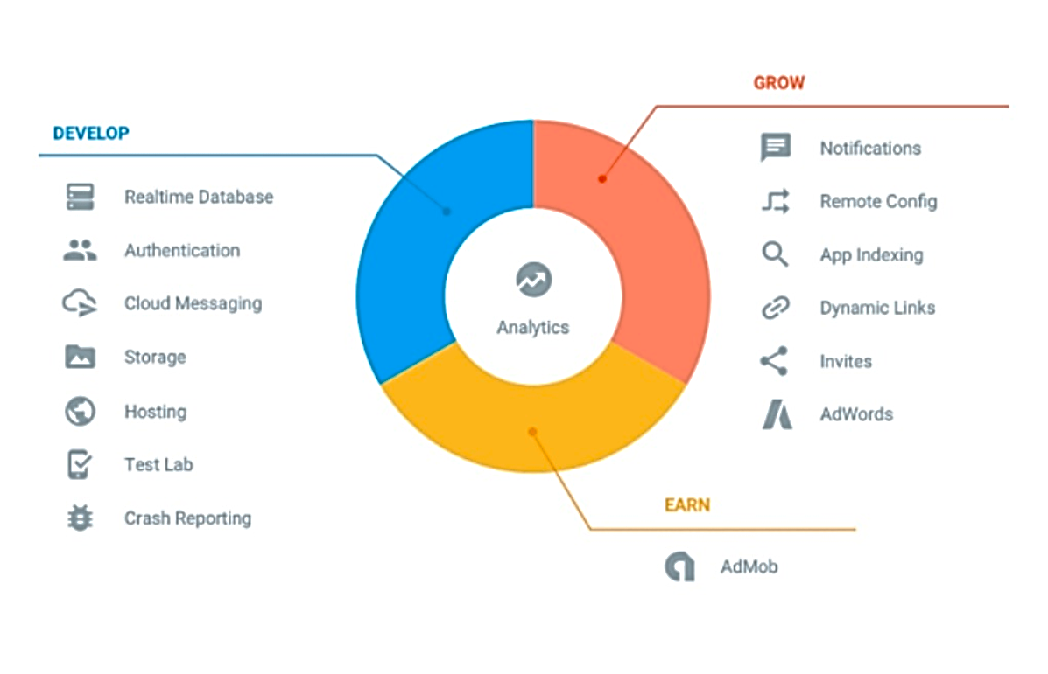

Figura 02. División de servicios en tres grupos. Firebase (2018).

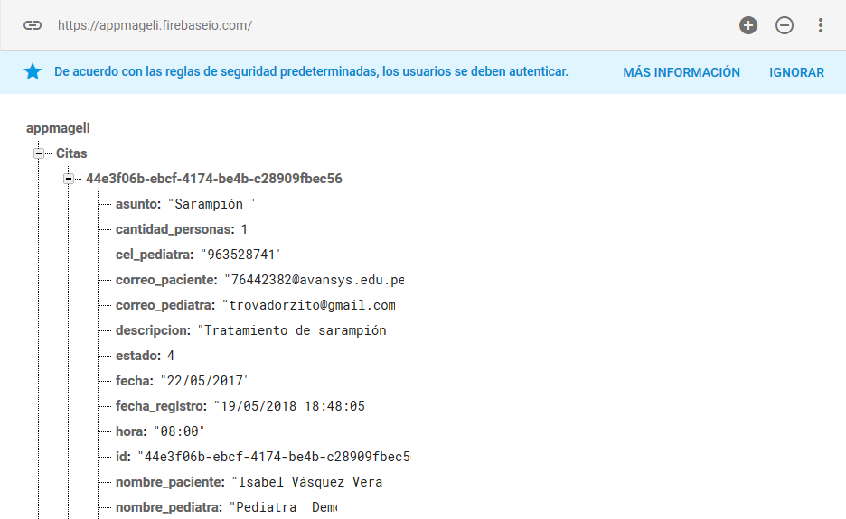Es una base de datos NoSQL alojada en la nube que le permite almacenar , sincronizar y administrar entre sus usuarios en tiempo real : [Auth](https://firebase.google.com/docs/auth/), [Test Lab](https://firebase.google.com/docs/test-lab/), [Crashlytics](https://firebase.google.com/docs/crashlytics/), [Funciones de la nube](https://firebase.google.com/docs/functions/), [Firestore](https://firebase.google.com/docs/firestore/), [Almacenamiento en la nube](https://firebase.google.com/docs/storage/), [Supervisión del rendimiento](https://firebase.google.com/docs/perf-mon/), [Informes de fallas](https://firebase.google.com/docs/crash/), [Alojamiento](https://firebase.google.com/docs/hosting/), [Firebase Analytics](https://firebase.google.com/docs/analytics/), [Invitaciones](https://firebase.google.com/docs/invites/), [Mensajería en la nube](https://firebase.google.com/docs/cloud-messaging/), [Predicciones](https://firebase.google.com/docs/predictions/), [AdMob](https://firebase.google.com/docs/admob/), [Enlaces dinámicos](https://firebase.google.com/docs/dynamic-links/), [Adwords](https://firebase.google.com/docs/adwords/), [Configuración remota](https://firebase.google.com/docs/remote-config/) e [Indización de la aplicación](https://firebase.google.com/docs/app-indexing/).

Figura 03. Base de datos no relacional. Elaboración propia.

Un árbol de valores con solo una API, Firebase proporciona a su aplicación el valor actual de los datos y las actualizaciones de esos datos.

La sincronización en tiempo real ayuda a los usuarios el acceso a sus datos desde cualquier dispositivo, ya sea web o móvil. Realtime Database también facilita a sus usuarios a colaborar entre ellos.

Otro beneficio sorprendente de Realtime Database es que incluye SDK para dispositivos móviles y web, lo que le permite crear sus aplicaciones sin necesidad de servidores. Cuando los usuarios se desconectan, los SDK en tiempo real de la base de datos usan el caché local en el dispositivo para servir y almacenar los cambios. La base de datos en tiempo real también se puede integrar con Firebase Authentication para proporcionar un proceso de autenticación simple e intuitivo.

Firebase Cloud Messaging (FCM): Es una solución de mensajería multiplataforma que te permite enviar mensajes de forma segura y gratuita.

Con FCM, puedes notificar a una app cliente que un correo electrónico nuevo o que otros datos están disponibles para la sincronización. Puedes enviar mensajes de notificación para volver a atraer a más usuarios y aumentar su retención. Para los casos prácticos de mensajería instantánea, un mensaje puede transferir una carga de hasta 4 KB a una app cliente.

Tipos de mensajes: Con FCM, puedes enviar dos tipos de mensajes a los clientes: Mensajes de notificación, que a veces se consideran "mensajes de pantalla". El SDK de FCM maneja automáticamente estos mensajes.

Mensajes de datos que maneja la app cliente; los mensajes de notificación contienen un conjunto predefinido de claves visibles para el usuario. Los mensajes de datos, por el contrario, solo contienen pares clave-valor personalizados definidos por el usuario. Los mensajes de notificación pueden contener una carga de datos opcional. La carga de datos máxima para ambos tipos de mensajes es de 4 KB, excepto cuando se envían mensajes desde Firebase console. Esta consola impone un límite de 1024 caracteres.

Configura una app cliente de Firebase Cloud Messaging en Android: [Contenido](https://firebase.google.com/docs/cloud-messaging/android/client?authuser=0#top_of_page), [Configura Firebase y el SDK de FCM](https://firebase.google.com/docs/cloud-messaging/android/client?authuser=0#configura-firebase-y-el-sdk-de-fcm), [Edita el manifiesto de tu app](https://firebase.google.com/docs/cloud-messaging/android/client?authuser=0#manifest), [Accede al token de registro de dispositivo](https://firebase.google.com/docs/cloud-messaging/android/client?authuser=0#sample-register), [Recupera el token de registro actual](https://firebase.google.com/docs/cloud-messaging/android/client?authuser=0#recupera-el-token-de-registro-actual), [Supervisa la generación de tokens](https://firebase.google.com/docs/cloud-messaging/android/client?authuser=0#supervisa-la-generacin-de-tokens), [Verificación de los Servicios de Google Play](https://firebase.google.com/docs/cloud-messaging/android/client?authuser=0#sample-play).

Para escribir tu app cliente de Firebase Cloud Messaging para Android, usa la API de [FirebaseMessaging](https://firebase.google.com/docs/reference/android/com/google/firebase/messaging/package-summary?authuser=0) y [Android Studio 1.4 o superior](https://developer.android.com/sdk/index.html?authuser=0) con Gradle. Las instrucciones en esta página suponen que completaste los pasos para [agregar Firebase a tu proyecto de Android](https://firebase.google.com/docs/android/setup?authuser=0).

Los clientes de FCM deben tener dispositivos con Android 4.0 o una versión más reciente que también tenga la app Google Play Store instalada o un emulador que ejecute Android 4.0 con las API de Google. Ten en cuenta que no estás limitado a implementar las apps para Android a través de Google Play Store.

Envía tu primer mensaje a una app en segundo plano: Para comenzar a usar FCM, crea el caso de uso más sencillo: enviar un mensaje de notificación desde el [compositor de Notifications](https://console.firebase.google.com/project/_/notification?authuser=0) al dispositivo de un usuario específico cuando la app se encuentra en segundo plano en el dispositivo. En esta página, se indican todos los pasos necesarios para lograrlo, desde la configuración hasta la verificación. Es posible que ya hayas realizado algunos de los pasos si [configuraste una app cliente en Android](https://firebase.google.com/docs/cloud-messaging/android/client?authuser=0) para FCM anteriormente.

Accede al token de registro: Para enviar mensajes a un dispositivo específico, es necesario conocer el token de registro del dispositivo. Dado que tienes que ingresar el token en un campo de la consola de notificaciones para completar este instructivo, asegúrate de copiar el token o de almacenarlo en forma segura después de recuperarlo.

El token de registro puede cambiar en las siguientes situaciones: La app borra un ID de instancia, la app se restablece en un dispositivo nuevo, el usuario desinstala y vuelve a instalar la app, el usuario borra los datos de la app. Envía mensajes a varios dispositivos, Firebase Cloud Messaging brinda dos maneras de enviar un mensaje a varios dispositivos: Los [mensajes por tema](https://firebase.google.com/docs/cloud-messaging/android/topic-messaging?authuser=0), que te permiten enviar un mensaje a varios dispositivos que aceptaron un tema específico. Los [mensajes por grupos de dispositivos](https://firebase.google.com/docs/cloud-messaging/android/device-group?authuser=0), que te permiten enviar un mensaje a varios dispositivos de un grupo que tú defines.

Este instructivo se enfoca en el envío de mensajes por tema desde tu servidor de apps mediante los protocolos HTTP o XMPP para FCM, así como en la recepción y administración de ellos en una app de Android. Abordaremos la administración de mensajes en apps en segundo plano y en primer plano. Se incluyen todos los pasos para lograr esto, desde la configuración hasta la verificación. Recibe mensajes en una app de Android; las notificaciones de Firebase se comportan de diferente manera, según el estado de primer plano o segundo plano de la app que las recibe. Si quieres que las apps en primer plano reciban mensajes de notificación o mensajes de datos, deberás escribir código para administrar la devolución de llamada onMessageReceived. Para ver una explicación de la diferencia entre los mensajes de notificación y los de datos, consulta los tipos de mensaje.

La estructura de la base de datos a tiempo real y la autentificación a utilizaremos **MongoDB** (base de dato no SQL). MongoDB es una base de datos orientada a documentos. Esto quiere decir que, en lugar de guardar los datos en registros, guarda los datos en documentos. Estos documentos son almacenados en BSON, que es una representación binaria de JSON. Una de las diferencias más importantes con respecto a las bases de datos relacionales, es que no es necesario seguir un esquema. Los documentos de una misma colección, concepto similar a una tabla de una base de datos relacional, pueden tener esquemas diferentes.

### Bizagi

Bizagi es una Plataforma de modelador de Negocios Digitales se enfoca en entregar tres características claves de los procesos operacionales y las experiencias de los trabajadores del conocimiento que sustentan los programas de transformación digital. Automatización de procesos basada en modelo, construye y se ejecuta donde sea. Da soporte de procesos estructurados y procesos ad - hoc; capacitación a los trabajadores para administrar lo inesperado. Tiene como portal de trabajo data - driven; facilita el diseño, contextualización, personalización y casos de colaboración. Conectores de Integración & APIs, Virtualización de Datos y Replicación, Aplicaciones móviles nativas para todos los dispositivos como también facilita la inserción en portales de terceros.

### Figma

Figma es una aplicación de diseño de interfaces que permite la colaboración e iteración en tiempo real entre personas, lo que ayuda a que varios usuarios trabajen en el diseño de prototipo de una nueva app, por ejemplo, de forma remota y simultánea, comunicándose entre ellos y avanzando en el resultado. El proceso de diseño comienza con tormentas de ideas desordenadas y posibilidades infinitas, y de alguna manera termina con productos terminados.

Para el diseño de los prototipos de nuestra app, utilizamos las herramientas de Figma así tener una idea clara de cómo elaborar y diseñar las interfaces que formaran parte de la app móvil. En la siguiente figura se muestra el área de trabajo web para la elaboración del diseño. 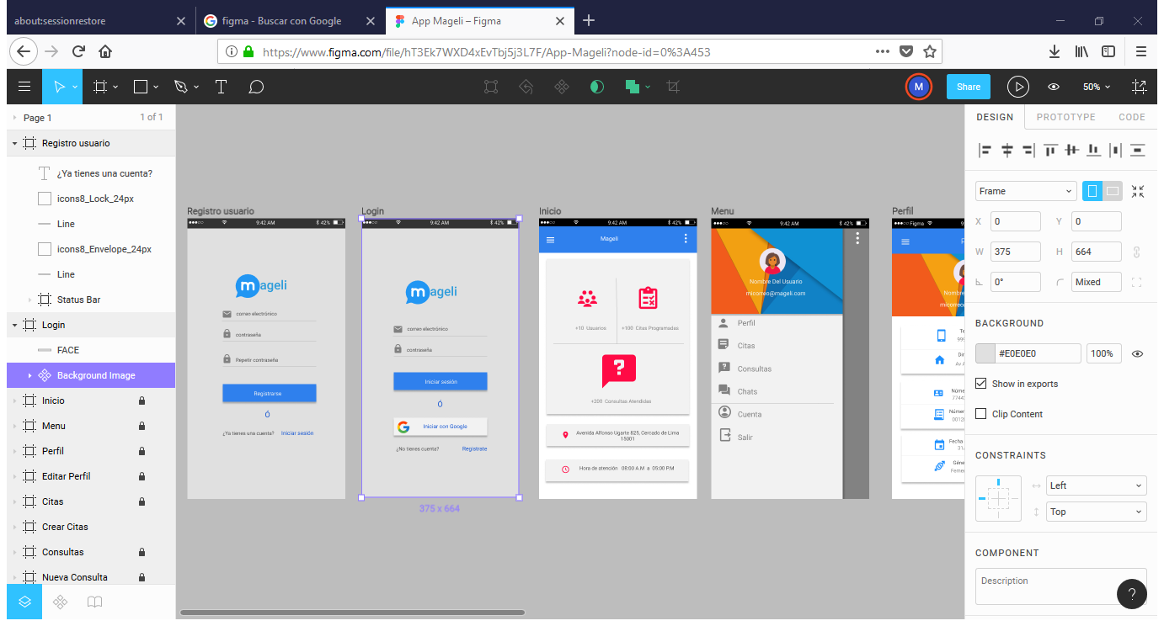

Figura 04. Interfaz de campo de herramienta de Firgma web. Elaboración propia.

### GitHub

GitHub es una plataforma de desarrollo colaborativo de software para alojar proyectos utilizando el sistema de control de versiones [Git](http://es.wikipedia.org/wiki/Git).

GitHub aloja tu repositorio de código y te brinda herramientas muy útiles para el trabajo en equipo, dentro de un proyecto.

Además de eso, puedes contribuir a mejorar el software de los demás. Para poder alcanzar esta meta, GitHub provee de funcionalidades para hacer un fork y solicitar pulls.

Realizar un fork es simplemente clonar un repositorio ajeno (genera una copia en tu cuenta), para eliminar algún bug o modificar cosas de él. Una vez realizadas tus modificaciones puedes enviar un pull al dueño del proyecto. Éste podrá analizar los cambios que has realizado fácilmente, y si considera interesante tu contribución, adjuntarlo con el repositorio original.

En la actualidad, GitHub es mucho más que un servicio de alojamiento de código. Además de éste, se ofrecen varias herramientas útiles para el trabajo en equipo. Entre ellas, caben destacar:

Una wiki para el mantenimiento de las distintas versiones de las páginas.

Un sistema de seguimiento de problemas que permiten a los miembros de tu equipo detallar un problema con tu software o una sugerencia que deseen hacer.

Una herramienta de revisión de código, donde se pueden añadir anotaciones en cualquier punto de un fichero y debatir sobre determinados cambios realizados en un commit específico.

Un visor de ramas donde se pueden comparar los progresos realizados en las distintas ramas de nuestro repositorio.

En nuestra especialidad “Programación”, fuimos aprendiendo cosas y creando programas de código abierto, fomentando el software libre; es por eso que presentamos esta gran herramienta enfocada al crecimiento de proyectos comunitarios y libres.

En esta página podremos crear una cuenta gratuita y comenzar a subir repositorios de código (o crearlos desde 0), para que con la ayuda de todos esos proyectos mejore; así como también fortalecerlos proyectos de los demás para crecer como grupo.

2.4 Referente al Área de Tecnología de la Información (Aplicaciones Móviles

App)

La pediatría es la rama de la [medicina](https://definicion.de/medicina/) que se especializa en la salud y las enfermedades de los niños. Se trata de una especialidad médica que se centra en los pacientes desde el momento del nacimiento hasta la adolescencia, sin que exista un límite preciso que determine el final de su validez. La niñez y la [adolescencia](https://definicion.de/adolescencia) son las etapas más delicadas de nuestro crecimiento; todas las vivencias que recogemos durante esos años se imprimirán en nuestro cerebro con una fuerza tal que nos acompañarán toda la vida. Por esa razón, el papel de la pediatría excede los límites del cuidado del cuerpo; deben ayudar a sus pacientes a responder el sinfín de preguntas que los desbordan, a entender que deben aceptar sus defectos físicos y a buscar el bienestar por encima de la estética.

(Pérez, J y Gardey, Ana. Definición de pediatría,2009)

Por último, son muchas las historias de personas que han superado [enfermedades](https://definicion.de/enfermedades) a pesar de haber recibido pronósticos funestos por parte de sus médicos en la infancia, por lo cual es aconsejable contrastar opiniones de distintos pediatras, ya que de su accionar depende la salud física y mental de los niños, así como su perspectiva de futuro.

### 2.4.1 Aplicaciones Móviles Citas y consultas

La atención a los pacientes que realizan consultas fuera de agenda, sin petición previa de cita, es percibida por el pediatra como una circunstancia perturbadora del ritmo de trabajo de la consulta, planteando problemas importantes de organización.

El control de la consulta por parte del pediatra, sin interrupciones para valorar a pacientes sin cita, revertiría en una mejora de la calidad de la asistencia y en la satisfacción de los profesionales, así como también de los usuarios.

Las actividades en el área de pediatría son: Control Pediatría, cirugía Infantil, endocrinología Pediátrica, gastroenterología Pediátrica, hematología pediátrica no oncológica, inmunología y Alergia, infectología Pediátrica, nefrología Pediátrica, neonatología: seguimiento de prematuros y recién nacidos de riesgo, neuropediatría, neumología Pediátrica, unidad de Obesidad.

(Gibbons, M., 2014 p.12)

### Aplicaciones Móviles Calidad de Atención

Un buen servicio es consecuencia de una dinámica virtuosa en las relaciones interpersonales, porque quien la recibe se siente atendido, reconocido, visto y considerado, además de ser aliviado del motivo de consulta. Por otro lado, quién presta un servicio satisfactorio, se empodera, alegra y motiva porque aumenta su autoestima y encuentra sentido a su trabajo. se deben fortalecer los valores compartidos, vivirlos día a día y renovarlos en forma grupal. Hacer bien un trabajo, humaniza a las personas porque le da sentido a su quehacer diario. (HOSPITAL VITARTE, 2014, Postulación al XI Encuentro Nacional de Experiencias en Mejoramiento de da Calidad en Salud 2014.)

Dar una buena calidad de atención es saludable y muy bien visto para la comodidad de los usuarios quienes los requiere, satisfacción que se adquiere, en la actualidad contar con calidad de atención con ayuda de aplicaciones móviles(apps) es muy requerida y solicitada por su utilización instantánea, a tiempo real y a la mano.

### Aplicaciones Móviles Área Pediátrico

La pediatría y sus áreas específicas no es una especialidad que se refiera al estudio de las enfermedades de un sistema orgánico o de una sola enfermedad. La pediatría estudia al niño en su totalidad. Su origen partió de la necesidad, al mismo tiempo científica y práctica, de conocer la medicina de un ser, cuyas características y reacciones en todos los aspectos son muy distinta a las del adulto.

A la Pediatría le incumbe cuanto se refiere a los cuidados del niño y adolescente sano (Pediatría Preventiva), a los modos de asistencia médica integral, total y continuada en el niño y el adolescente en estado de enfermedad (Pediatría Clínica), y a cuanto atañe al niño y adolescente sano y enfermo en sus interrelaciones individuales y con la comunidad en el medio físico y humano en que de manera ininterrumpida y con características propias se desarrolla (Pediatría Social). El objetivo final se centra por tanto en preparar pediatras generales competentes para una buena atención del niño y adolescente. (Soler J, 2016, p.20)

Las aplicaciones móviles en el área de Pediatría son tan útiles como necesaria por la gran demanda de atenciones en niños y adolescentes en citas y consultas para un mejor control de crecimiento y cuidado, aplicaciones que facilite a los padres o tutores para poder un mejor orden y control.

* 1. Antecedentes

### Nacionales:

Este primer antecedente de investigación está basado en la carencia de aplicar una aplicativo que favorecerá a los usuarios en sus tratamientos farmacológicos, para así no trasladarse a otro hospital, este aplicativo estará instalado en celulares con sistema operativo Android, para facilitar y acceder a dicha información.

(Arias, F y Ruiz, H, 2014 p.11,13)

Arias, F., & Ruiz, J. (2014). *Aplicación web y móvil de monitoreo y control del tratamiento de los pacientes del Hospital Nacional Arzobispo Loayza* (Tesis para optar el título profesional de ingeniero de computación y sistemas). Escuela Profesional de Ingeniería de Computación y Sistemas, Lima, Perú.

El objetivo general es el desarrollo de un sistema de monitoreo y control de tratamientos de los pacientes dependientes discapacitados del Hospital Nacional Arzobispo Loayza. Asimismo, el aplicativo será desarrollado para controlar, administrar y hacer seguimiento al tratamiento farmacológico y tratamiento dieta.

Por ello los familiares y médicos del paciente podrán visualizar y tener un debido control de los tratamientos farmacológicos en un aplicativo móvil, ambas tecnologías permitirán administrar sistemas de información. El aplicativo móvil llamada Loayzalud, también proporciona un módulo de alertas, que serán enviadas a los mismos pacientes y familiares (previamente registrados).

La metodología empleada es AUP (proceso unificado ágil) debido a que es la metodología con mayor puntaje obtenido en la evaluación previamente presentada. Podemos destacar algunas de las propiedades que caracterizan el proceso unificado ágil, toma alguna del proceso unificado de Rational y las mezcla con otras provenientes de metodologías ágiles. El ciclo de vida de AUP, de igual manera que su versión original, está compuesto por cuatro fases, Inicio, Elaboración, Construcción y Transición.

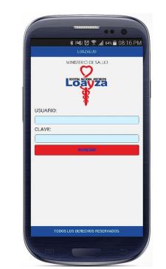En conclusión, se pudo demostrar que los pacientes toman sus medicamentos con retraso debido a que no tienen una forma de controlar su consumo. Por lo tanto, gracias a la aplicación Loayzalud ese retraso o falta de toma de medicamentos se reduce en gran medida.

Detalle de Cita. Arias, F. Ruiz, J. (2014). Detalle de cita [Figura]. Recuperado de <http://www.repositorioacademico.usmp.edu.pe/bitstream/usmp/1026/1/arias_fj.pdf>

Este segundo proyecto consiste en el desarrollo de un producto software de controlar y optimizar los procesos y brindar información, tanto a los médicos como al personal administrativo de la Unidad de Consultorios Externos del ISN, las herramientas adecuadas para la agilización de atención a los pacientes que se encuentran en dicha área.

(Vásquez, C y Vidal, R, 2014 p.2)

Vásquez, C., & Vidal, R. (2008). *Sistema Integrado de Salud - Subsistema Consultorio Externo v 2.0* (Memoria de Proyecto para la obtención del Título Profesional de Ingeniero de Software). Universidad Peruana de Ciencias Aplicadas, Lima, Perú.

El objetivo es alcanzar una eficiente y confiable automatización por el presente proyecto profesional, el Subsistema de Consultorio Externo V2.0 nace con el propósito de implementar un software capaz de satisfacer las necesidades de un consultorio médico externo dentro de la gestión del Instituto de Salud del Niño (ISN) para brindar la información necesaria de forma oportuna y consistente.

Se utilizó la metodología RUP, el equipo de desarrollo actualiza los cambios en la herramienta IBM Rational ClearQuest, de este modo, el equipo de pruebas queda informado de los cambios realizados y se realizan pruebas de regresión para confirmar el correcto funcionamiento del sistema.

En conclusión, el alcance del Subsistema de Consultorio Externo V2.0 comprende la gestión de las citas médicas en un consultorio externo. Para lograr este propósito se implementa la programación de los horarios por especialidad en los diferentes consultorios externos y la asignación de los médicos a los horarios programados.

### Internacionales:

Este tipo de proceso presencial conlleva una serie de pasos que arrebatan un tiempo prudencial al paciente en su espera, sin poder realizar alguna actividad diaria.

El sistema mejorará la atención de los pacientes, brindando un servicio de calidad de agendamiento, modificación y consulta de citas médicas, mediante una aplicación móvil con la finalidad de descender las necesidades de cierto grupo de pacientes que no puedan acudir de forma presencial al dispensario para separar una cita con el doctor y horarios de su preferencia, que se encuentren registrados en la base de datos que proporciona dicho establecimiento médico, puesto que los médicos que laboran, no cuentan con un horario fijo.

(Alvarado y González, 2017, p.13)

Alvarado, A., & González, D. (2017). *Implementación de un aplicativo móvil Android, para agendar cita médica en el Dispensario Sagrada Familia en la ciudad de Guayaquil.* (Tesis proyecto de titulación previa a la obtención del título de ingeniero en sistemas computacionales). Universidad de Guayaquil, Guayas, Ecuador.

El objetivo es implementar una aplicación móvil Android, con la finalidad de proporcionarle comodidad al paciente para agendar cita médica en el dispensario Sagrada Familia en la ciudad de Guayaquil.

La metodología a utilizar para el desarrollo del proyecto es Scrum, siendo una técnica ágil y flexible para la administración del proceso del desarrollo del software. Las pruebas se realizan a cada una de las fases del proceso, estarán conformadas por los miembros del equipo y los clientes, para ir mejorando la aplicación dentro de los parámetros y requisitos planteados desde el principio del proyecto.

En conclusión, esta aplicación contará con envió de notificaciones que permitan recordarle al paciente que ha realizado el agendamiento de una cita médica evitando así las largas filas y la pérdida de tiempo de los pacientes que pueden utilizar para realizar otras actividades, debido a que el agendamiento lo podrá realizar mediante su teléfono con sistema operativo Android desde cualquier lugar que se encuentre y cuente con acceso a internet.

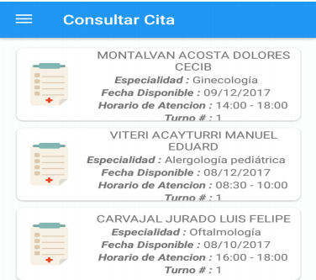

Consultar Cita. Alvarado, A. Gonzales, P. (2017). Consulta de citas. [Figura]. Recuperado de http://repositorio.ug.edu.ec/handle/redug/24278

**Elaboración:** Alexis Alvarado Román, Daniela González Pilay.

**Fuente:** Alexis Alvarado Román, Daniela González Pilay

Como segundo antecedente de investigación nos conlleva Una vez realizado la investigación se plantea desarrollar e implementar un Sistema de Gestión de Información para el Seguimiento y Control pediátrico de los pacientes de la clínica Santiago, utilizando tecnologías de desarrollo libre, mejorando así la sistematización de procesos que a la vez agilizará la atención de pacientes y eliminará a los registros manuales. (Vélez, G. 2015).

Vélez, G. (2015). *Sistema de gestión de información para el seguimiento y control pediátrico de los pacientes en la clínica Santiago de la ciudad de Santo Domingo.* (Tesis de grado previa a la obtención del título de ingeniera en sistemas e informática). Universidad regional Autónoma de los Andes Uniandes, Santo Domingo-Ecuador.

El objetivo general de este proyecto es desarrollar un sistema para optimizar la publicación de horarios de atención y reserva de citas médicas basados en dispositivos de telefonía móvil.

Metodología empleada RUP es un proceso de desarrollo de software y junto con el UML, es la metodología más utilizada para realizar el análisis.

En conclusión, el sistema desarrollado MOBILEMED funciona a través de un teléfono móvil y realiza reservaciones de citas médicas y cancelaciones de horarios de atención.

2.6 Evaluación de posibles alternativas:

Las aplicaciones móviles mencionadas anteriormente se enfocan en distintas áreas de un hospital, cuentan con procesos desde lo más simple hasta lo más complejo para poder cubrir las necesidades más requeridas de los usuarios; estas aplicaciones nos ayudan a entender mejor la funcionalidad de una aplicación de citas, consultas y reservas médicas, puesto que la aplicación que la aplicación a desarrollar está enfocado a el área de Pediatría.

Tendremos en cuenta toda las ventajas y desventajas de cada aplicación mencionada en cuanto a su funcionalidad, para poder desarrollar y optimizar las desventajas buscando mejorar los siguientes aspectos:

Análisis, diseño y estructuración de la base de datos de manera muy persistente, segura y escalable, para poder manejar la información de los usuarios.

Seguridad, la aplicación a desarrollar buscará implementar el mejor escudo de protección contra los ataques de los Hackers para proteger la información de los usuarios logrando mantener las más exigencias reglas de seguridad, todos los datos ingresados y los que se procesan en la aplicación móvil se guardarán de una forma confidencial en nuestra base de datos, y podrá ser actualizado, vistos, consultados por cada usuario específico.

Muchas de las aplicaciones móviles vistas anteriormente no son muy amigables con la interactividad del usuario, es el principal problema que hace que los usuarios dejen de usar la aplicación dejando a un lado las funcionalidades; implementaremos todas las funcionalidades de la aplicación de una forma muy sencilla, mostrando los procesos de una forma más compacta y segura, buscando una interactividad mucho más continua con el usuario.

Flexibilidad, desarrollaremos la aplicación que procesa la información en tiempo real, de esta manera llegando a los usuarios en cuestión de segundos, notificando y confirmando todos los cambios realizados como, por ejemplo, los datos registrados a nuestra base de datos, las actualizaciones requeridas por los usuarios, las reservas, citas y consultas realizadas, y las confirmaciones de los servicios realizados.

Diseño UI (Interfaz de Usuario), diseñaremos e implementaremos un diseño muy intuitivo para los usuarios como es Material Design, un diseño basado en objetos es una manera de intentar aproximarse a la realidad en un mundo donde todo es táctil y virtual.

Los antecedentes aportan a nuestro proyecto desarrollo de una aplicación móvil de citas y consultas para optimizar la calidad de atención en el área de pediatría del hospital "San Bartolomé" en la ciudad de Lima para mejorar e implementar en nuestra aplicación móvil. Por otra parte, así como el teléfono móvil en sí mismo ha sido concebido para distintas funcionalidades, con las aplicaciones móviles sucede lo mismo. Actualmente existen apps destinadas a distintos usos, como ser la comunicación, el entretenimiento, la educación, la seguridad y la salud, entre otros. En relación al campo de la salud, estas herramientas tienen la denominación de aplicaciones médicas móviles o simplemente apps de salud. El trabajo a realizar es una aplicación pediátrica con el objetivo de ayudar a los padres, familiares poder solucionar los problemas de salud urgentes más prevalentes del niño y el adolescente y así realizar una labor de educación para la salud en el ámbito de la urgencia y en el desarrollo normal del niño o adolescente.

CAPÍTULO III: METODOLOGÍA

3.1 Procedimientos generales para desarrollo del proyecto

En este tercer capítulo, se manejará y utilizará una secuencia de actividades incluidas en la metodología XP, por ende, se desarrollará la aplicación móvil en el siguiente orden:

1. Analizar los procesos de funcionamiento de citas y consultas para optimizar la calidad de atención en el área pediátrico del [Hospital Nacional Docente Madre Niño San Bartolomé](http://www.sanbartolome.gob.pe/) en la ciudad de Lima.
2. Modelar la base de datos de citas y consultas para optimizar la calidad de atención en el área pediátrico del [Hospital Nacional Docente Madre Niño San Bartolomé](http://www.sanbartolome.gob.pe/) en la ciudad de Lima.
3. Por último, implementar y optimizar los procesos de funcionamiento de citas y consultas para optimizar la calidad de atención en el área pediátrico del [Hospital Nacional Docente Madre Niño San Bartolomé](http://www.sanbartolome.gob.pe/) en la ciudad de Lima.

Para el desarrollo de la aplicación móvil de citas y consultas para optimizar la calidad de atención en el área pediátrico del [Hospital Nacional Docente Madre Niño San Bartolomé](http://www.sanbartolome.gob.pe/) en la ciudad de Lima.

A continuación, detallamos el proceso de cada una de las actividades principales:

- Registro de Usuario, si eres un usuario nuevo tendrás que registrarte en la aplicación con correo electrónico y tu contraseña correctamente, se te enviará un link a tu correo para que puedas validar tu registro e iniciar sesión en Mageli, de lo contrario no podrás iniciar sesión.

- Iniciar Sesión de Mageli, una vez registrado y confirmado tu correo podrás iniciar sesión en Mageli. pero también puedes iniciar sesión directamente con tu cuenta de google y así no tendrás que verificar tu correo y será más fácil para Ud. El inicio de sesión crea un toquen de acceso a la aplicación y guardará la sesión y así solo tendrás que iniciar sesión una vez y hasta que decides cerrar la sesión en Mageli solo así cancelaras la sesión.

- Inicio de Mageli, este es la pantalla de inicio de Mageli que muestra un pequeño análisis de los movimientos de la aplicación.

- Menú de Navegación de Mageli, pulsa el botón de menú para mostrar el menú lateral de la aplicación donde podrás ver todas las entradas de la aplicación como de tu: Perfil, citas, consultas, mensajes, datos de tu cuenta y salir de la aplicación.

**- Datos de tu perfil, p**ulsa el botón de Menú para luego mostrar el menú lateral, para después en la seleccione el item de **Perfil** para ver tus datos personales, si aún no has ingresado tus datos personales, la aplicación te pedirá que lo hagas y seguir usando **Mageli** de lo contrario no te dejar seguir, puedes editar tus datos presionando el **botón Editar circular.**

**- Editar mi Perfil**, ingrese todos sus datos personales correctamente, antes de guardas revisar que todos estén bien. Los cambios se verán reflejado al instante porque **Mageli** funciona en tiempo real.

**- Mis Citas**, en la sección de citas están todas las citas que has tenido: las atendidas, pendientes y las canceladas al pulsar cada uno podrás ver el detalle completo de la Cita, también podrás editar, eliminar y cancelar la Cita. Puedes agregar más citas pulsando el botón circular de Agregar.

**- Crear Nueva Cita, c**rea una cita nueva donde podrás especificar el asunto de la Cita, una pequeña descripción, elegir la fecha y la hora, tambien limitar la cantidad de persona a ser atendido en la cita y por último podrás decidir elegir una Pediatra especifico o no seleccionar ninguno.

**- Mis Consultas**, la sección de consulta en donde podrás ver todas tus consultas hechas a la especialista sobre tus dudas o preguntas. Tambien podrás editar, eliminar tu consulta. Puedes seguir haciendo consultas pulsando el botón circular de Agregar.

**- Crear una nueva Consulta**, has una nueva consulta en donde podrás especificar el título de la consulta, una pequeña descripción en donde podrás decidir si es una consulta abierta y publica a la que todos los usuarios podrán leer o simplemente de forma privada y a una pediatra especifico o no seleccionar ninguno.

Por lo tanto, de esta manera las secuencias mencionadas se realizarán las actividades que pertenecen a cada una de ellas otorgando los avances que se producen por cada secuencia realizada.

### Historias de usuarios.

#### 3.1.1.1 Vista Perfil de usuario.

|  |  |  |
| --- | --- | --- |
| Historia de Usuario | | |
| Número: 1 | Usuario: Paciente | |
| Nombre historia: Vista Perfil de usuario. | | |
| Prioridad en negocio: Alta | | Riesgo en desarrollo: (Alta / Media / Baja) |
| Puntos estimados: 2.5 | | Iteración asignada: 1 |
| Programador responsable: Chaico Padilla Gerardo/ Pérez Cruz Mayra | | |
| Descripción:  El usuario podrá registrarse con su correo electrónico y verificar para poder iniciar sesión y posteriormente actualizar sus datos personales como nombres, apellidos, correo, nro celular, dirección, D.N.I., Nro. Historia Clínico, fecha de nacimiento y género; que son de suma importancia para que pueda crear nuevas citas y hacer consultas. Los datos como nombre y correo electrónico son públicos para los especialistas. | | |
| Observaciones: *CONFIRMADO con el cliente* | | |

#### 3.1.1.2 Crear una nueva cita.

|  |  |  |
| --- | --- | --- |
| Historia de Usuario | | |
| Número: 2 | Usuario: Paciente - Citas | |
| Nombre historia: Crear una nueva cita | | |
| Prioridad en negocio: Alta | | Riesgo en desarrollo: (Alta / Media / Baja) |
| Puntos estimados: 2 | | Iteración asignada: 1 |
| Programador responsable: Chaico Padilla Gerardo/ Pérez Cruz Mayra | | |
| Descripción:  El usuario Paciente, una vez iniciado sesión en la aplicación podrá visualizar sus citas pendientes y atendidas, crear una nueva cita, eligiendo un tema describiendo sobre citas, elegir fecha, de cita, hora, y tener el privilegio de elegir o no su especialista de preferencia. Una vez creada la cita podrá modificar, posponer, cancelar y eliminar. Todo proceso produce un evento de notificaciones cuando el usuario interactúa en la aplicación. | | |
| Observaciones: *CONFIRMADO con el cliente* | | |

#### 3.1.1.3 Administrar citas

|  |  |  |
| --- | --- | --- |
| Historia de Usuario | | |
| Número: 3 | Usuario: Especialista - Citas | |
| Nombre historia: Administrar citas. | | |
| Prioridad en negocio: Alta | | Riesgo en desarrollo: (Alta / Media / Baja) |
| Puntos estimados: 2 | | Iteración asignada: 1 |
| Programador responsable: Chaico Padilla Gerardo/Pérez Cruz Mayra | | |
| Descripción:  El usuario Pediatra – citas, una vez recepcionada la cita el pedíatra podrá visualizar el detalle de citas donde tendrá como asunto, nombre del usuario – paciente, cantidad de niños atendido (máximo 2 por cita), detalle de cita, fecha y hora de la cita, estado de la cita (atendido o no atendido). Todo proceso produce un evento de notificaciones cuando los usuarios interactúan con la aplicación. El especialista administrará muchas citas con N pacientes | | |
| Observaciones: *CONFIRMADO con el cliente* | | |

#### 3.1.1.4 Administrar tus consultas

|  |  |  |
| --- | --- | --- |
| Historia de Usuario | | |
| Número: 4 | Usuario: Paciente - Consulta | |
| Nombre historia: Administrar tus consultas | | |
| Prioridad en negocio: Alta | | Riesgo en desarrollo: (Alta / Media / Baja) |
| Puntos estimados: 2 | | Iteración asignada: 1 |
| Programador responsable: Chaico Padilla Gerardo/Pérez Cruz Mayra | | |
| Descripción:  El usuario Paciente – Consulta, puede hacer una consulta de un determinado tema o asunto teniendo la posibilidad de interactuar con el especialista en forma directa y a tiempo real. Y leer las respuestas del especialista. | | |
| Observaciones: *CONFIRMADO con el cliente* | | |

#### 3.1.1.5 Administrar las consultas

|  |  |  |
| --- | --- | --- |
| Historia de Usuario | | |
| Número: 5 | Usuario: Especialista - Consulta | |
| Nombre historia: Administrar las consultas | | |
| Prioridad en negocio: Alta | | Riesgo en desarrollo: (Alta / Media / Baja) |
| Puntos estimados: 2 | | Iteración asignada: 1 |
| Programador responsable: Chaico Padilla Gerardo/Vera Vásquez Elita | | |
| Descripción:  El usuario Especialista – Consulta, puede responder las consultas de un determinado tema o asunto teniendo la posibilidad de interactuar con el usuario paciente - consulta en forma directa y a tiempo real. Y responder las consultas del usuario - paciente. Todo evento produce notificaciones de haber recito la consulta exitosamente. | | |
| Observaciones: *CONFIRMADO con el cliente* | | |

#### 3.1.1.6 Notificaciones

|  |  |  |
| --- | --- | --- |
| Historia de Usuario | | |
| Número: 5 | Usuario: Especialista – Usuario Paciente | |
| Nombre historia: Notificaciones | | |
| Prioridad en negocio: Alta | | Riesgo en desarrollo: (Alta / Media / Baja) |
| Puntos estimados: 2 | | Iteración asignada: 1 |
| Programador responsable: Chaico Padilla Gerardo/Vera Vásquez Elita | | |
| Descripción:  El usuario Especialista – Usuario paciente, interactuar en forma directa y a tiempo real con las consultas mediante notificaciones de aviso de respuestas del especialista y/o usuario paciente. | | |
| Observaciones: *CONFIRMADO con el cliente* | | |

### Plan de duración de las iteraciones

El plan de iteraciones consta de 2 iteraciones, dos en la primera iteración y tres en la segunda iteración respectivamente con duración de 12 semanas.

|  |  |  |
| --- | --- | --- |
| Iteraciones | Orden de las historias de usuario | Duración de las iteraciones |
| 1ra. Iteración | 1. Vista Perfil de usuario. 2. Crear una nueva cita. 3. Administrar citas. | 6 semanas |
| 2da. Iteración | 1. Administrar tus consultas. 2. Administrar consultas 3. Notificaciones | 6 semanas |

### Tareas

|  |  |
| --- | --- |
| Tarea | |
| Número de tarea: 1 | **Número de historia:** 1 |
| Nombre de tarea: Diseño de la interfaz de la aplicación móvil | |
| Tipo de tarea: Desarrollo | **Puntos estimados:** 0.033 |
| Fecha inicio: 04/03/2018 | **Fecha fin:** 18/03/2018 |
| Descripción:  Se diseñará un prototipo de interfaz con la herramienta web Figma para que la aplicación sea más fácil de usar y llamativo. | |

#### 3.1.3.1 Diseño de la interfaz de la aplicación.

#### 3.1.3.2 Registrar datos del especialista.

|  |  |
| --- | --- |
| Tarea | |
| Número de tarea: 2 | **Número de historia:** 2 |
| Nombre de tarea: Registrar datos del especialista. | |
| Tipo de tarea: Desarrollo | **Puntos estimados:** 0.033 |
| Fecha inicio: 25/03/2017 | **Fecha fin:** 08/04/2018 |
| Descripción:  Se creará la clase especialista con sus respectivas características para que interactúe con el usuario. | |

#### 3.1.3.3 Registrar datos del usuario.

|  |  |
| --- | --- |
| Tarea | |
| Número de tarea: 3 | **Número de historia:** 3 |
| Nombre de tarea: Registrar datos del usuario. | |
| Tipo de tarea: Desarrollo | **Puntos estimados:** 0.05 |
| Fecha inicio: 15/04/2018 | **Fecha fin:** 22/04/2018 |
| Descripción:  Se creará la clase usuario para que realice sus consultas y citas mediante la aplicación móvil. | |

#### 3.1.3.4 Registrar consultas

|  |  |
| --- | --- |
| Tarea | |
| Número de tarea: 4 | **Número de historia:** 4 |
| 1. Nombre de tarea: Registrar consultas | |
| Tipo de tarea: Desarrollo | **Puntos estimados:** 0.033 |
| Fecha inicio: 29/04/2018 | **Fecha fin:** 06/05/2018 |
| Descripción:  Se creará la clase consultas, se resolverá todas las dudas que tengas los usuarios. | |

#### 3.1.3.5 Registrar citas

|  |  |
| --- | --- |
| Tarea | |
| Número de tarea: 5 | **Número de historia:** 5 |
| Nombre de tarea: Registrar citas | |
| Tipo de tarea: Desarrollo | **Puntos estimados:** 0.033 |
| Fecha inicio: 13/05/2018 | **Fecha fin:** 19/05/2018 |
| Descripción:  Se creará la clase citas, se atenderá las citas de nuestros usuarios a tiempo real con la app Mageli. | |

### Tarjetas CRC

#### 3.1.4.1 Primera tarjeta CRC

|  |  |  |  |
| --- | --- | --- | --- |
| Usuario Paciente | | | |
| Responsabilidades | | **Colaboraciones** | |
| Datos:   * Nombre * Apellido * Correo * Dirección * N° de identidad * N° historial clínico * Fecha de Nacimiento * Género | **Acciones:**   * Registrar sus datos en la app móvil MAGELI. * Realizar sus consultas. * Realizar sus citas. | **Clase:**   * Persona | **Multiplicidad:**   * No tiene relación (*base de datos no relacional, utilizamos MongoDB) |

#### 3.1.4.2 Segunda tarjeta CRC

|  |  |  |  |
| --- | --- | --- | --- |
| Usuario Especialista | | | |
| Responsabilidades | | **Colaboraciones** | |
| Datos:   * Usuario * Contraseña | **Acciones:**   * Registrar sus datos en la app móvil MAGELI. * Interactuar con el usuario | **Clase:**   * Persona | **Multiplicidad:**   * No tiene relación (*base de datos no relacional, utilizamos MongoDB) |

3.1.4.3 Tercera tarjeta CRC

|  |  |  |  |
| --- | --- | --- | --- |
| Citas | | | |
| Responsabilidades | | **Colaboraciones** | |
| Datos:   * Asunto * Descripción * Fecha * Hora * N° personas * Especialista * Fecha de Registro | **Acciones:**   * Agregar citas. * Modificar y/o Posponer. * Cancelar. * Eliminar. * Marcar atendido * Marca no Atendido * Notificaciones de aviso. | **Clase:**   * Persona * Citas | **Multiplicidad:**   * No tiene relación (*base de datos no relacional, utilizamos MongoDB) |

#### 3.1.4.4 Cuarta tarjeta CRC

|  |  |  |  |
| --- | --- | --- | --- |
| Consultas | | | |
| Responsabilidades | | **Colaboraciones** | |
| Datos:   * Asunto * Descripción * Especialista * Fecha de Registro | **Acciones:**   * Agregar consultas. * Modificar. * Eliminar. * Responder consulta. * Leer Respuesta. * Notificaciones de aviso. | **Clase:**   * Persona * Consultas | **Multiplicidad:**   * No tiene relación (*base de datos no relacional, utilizamos MongoDB) |

### Diagrama de flujo

#### 3.1.5.1 Primer diagrama de flujo: Usuario; el usuario tiene como proceso de inicio registrarse con un correo Gmail (solo Gmail, no acepta otro tipo de correo electrónico) en la aplicación móvil para luego, recibir una notificación electrónica a su correo Gmail con que se ha registrado, si lo hecho correctamente no le permitirá ingresar a la app y le pedirá que se registre nuevamente, en caso si lo haya hecho deberá confirmar el registro con el correo de confirmación. Así ser un usuario Mageli.

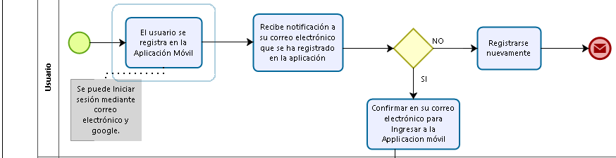

#### 3.1.5.2 Segundo diagrama de flujo: Aplicación móvil

En este segundo diagrama de flujo la Aplicación móvil interactuará los datos y la información del usuario y el especialista; para así poder intercambiar los datos suficientes de las citas y consultas.

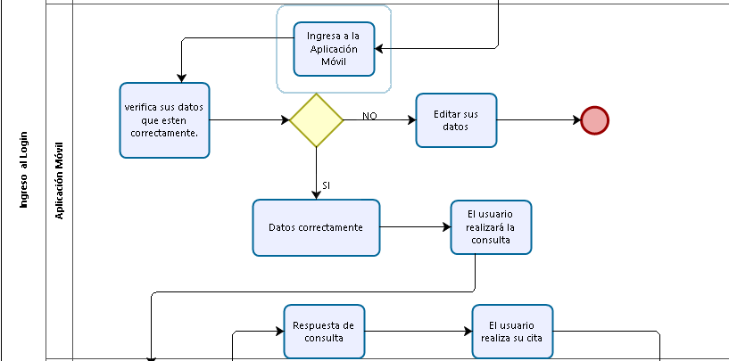

#### 3.1.5.3 Tercer diagrama de flujo: Especialista

En este tercer diagrama de flujo Especialista; es la atención y respuesta del médico pediatra(Especialista) con el análisis de acuerdo a ello retornando la interacción con el usuario a tiempo real.

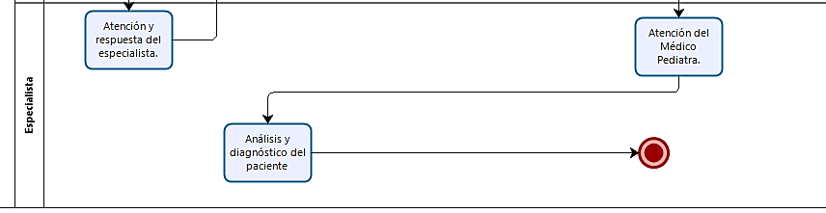

### 3.1.6 Cronograma de actividades

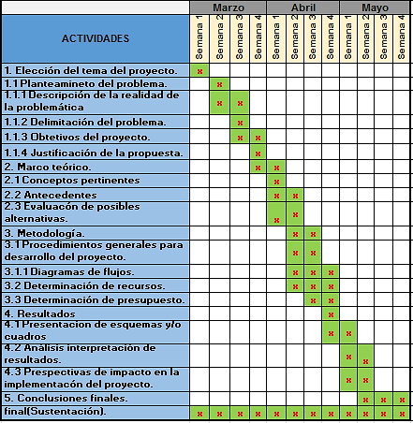

Figura 05. Diagrama de Gantt del proyecto. Elaboración propia.

3.2 Determinación de recursos (materiales o insumos, equipo y herramientas)

### 3.2.1 Costos por hardware:

* Teléfono celular / tablet

* Smartphone Galaxy 5´´ J2 Prime
* 5 pulgadas tamaño de pantalla,
* Quad Core núcleo de procesador,
* 1.5 GB RAM, 16 GB memoria interna,
* Intel HD Graphics 520,
* Costo S/.400.00

|  |  |  |  |  |
| --- | --- | --- | --- | --- |
| Equipos | % Uso para el proyecto | Dedicación  (meses) | Periodo de depreciación | Costo  S/. |
| Smartphone Galaxy 5´´ J2 Prime | 100 | 3 | 60 | 400 |
| Precio total por Hardware | | | | **400.00** |

### Costos por Software:

|  |  |  |
| --- | --- | --- |
| Softwares de Trabajo | Costo $. | Costo S/. |
| Android Studio | 50 | 120.00 |
| Google Play | 25 | 80.00 |
| Precio total por Software | | **200.00** |

### Costo de personal:

|  |  |  |  |  |
| --- | --- | --- | --- | --- |
| Tarea | Rol | Costo (S/. hora) | Nro. De Horas | Coste Total (S/.) |
| Toma de requisitos | Analista | 30 | 20 | 600 |
| Elección de tecnologías | Analista | 30 | 10 | 300 |
| Diseño de Base de Datos | Analista | 30 | 10 | 300 |
| Implementación del servidor | Programador | 30 | 50 | 1,500 |
| Implementación de la aplicación en Android | Programador | 30 | 80 | 2,400 |
| Pruebas y correcciones | Programador | 30 | 30 | 900 |
| Realización de la memoria | Analista | 30 | 20 | 600 |
| Revisión | Programador | 30 | 20 | 600 |
| Precio total por Personal | | | **240** | **7,200** |

### Determinación de presupuesto

|  |  |
| --- | --- |
| Concepto | Costo |
| Costo de hardware | 400.00 |
| Costo de software | 200.00 |
| Costo de personal | 7,200.00 |
| Costo sin IGV | **7,800.00** |
| IGV (18%) | 1,404.00 |
| Costo Total | **9,204.00** |

|  |  |
| --- | --- |
| Concepto | Costo |
| Costo de operación | 1,500.00 |
| Costo Total | **1,500.00** |

|  |  |
| --- | --- |
| Concepto | Costo |
| Beneficios (50%) | 3,900.00 |
| Costo Total | **3,900.00** |

### Cuadro de recuperación de inversion.(en 8 meses).

|  |  |  |  |
| --- | --- | --- | --- |
| **Nro. Mes** | **Costos** | **Beneficios** | **Saldo** |
| **1** | **- 9,204.00** | + 0.00 | S/. - 9,204.00 |
| **2** | - 10,704.00 | + 3,900.00 | S/. - 6,804.00 |
| **3** | - 8304,00 | + 3,900.00 | S/. - 4,404.00 |
| **4** | - 5904.00 | + 3,900.00 | S/. - 2,004.00 |
| **5** | - 3504.00 | + 3,900.00 | S/. + 404.00 |
| **6** | + 1096 | + 3,900.00 | S/. + 4,996.00 |
| **7** | + 3496.00 | + 3,900.00 | S/. + 7,396.00 |
| **8** | + 5896.00 | + 3,900.00 | **S/. + 9,796.00** |

Por lo tanto, a partir del octavo (8) mes se empezará a ganar S/. 592.

9,796 – 9,204 = 592



CAPÍTULO IV: RESULTADOS

4.1 Presentación de esquemas y/o cuadros

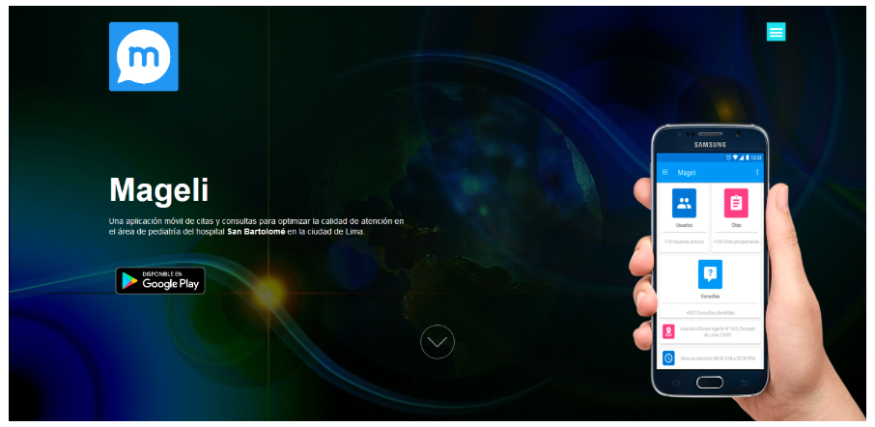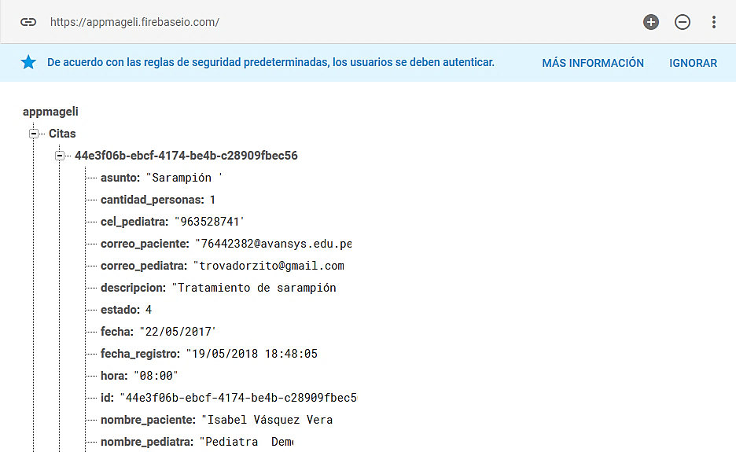En este siguiente capítulo a continuación presentaremos el esquema de base de datos NOSQL (No relacional) y capturas de las pantallas de interacción de la aplicación móvil denominado **Mageli** de citas y consultas para optimizar la calidad de atención en el área de pediátrico del hospital San Bartolomé en la ciudad de Lima.

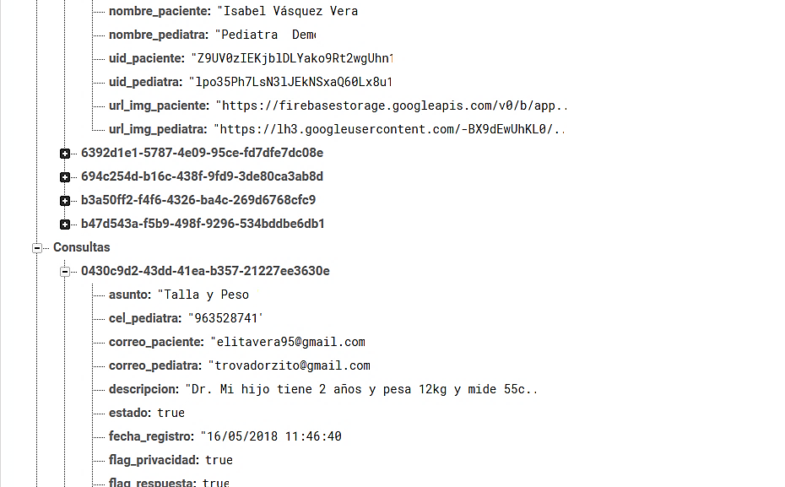

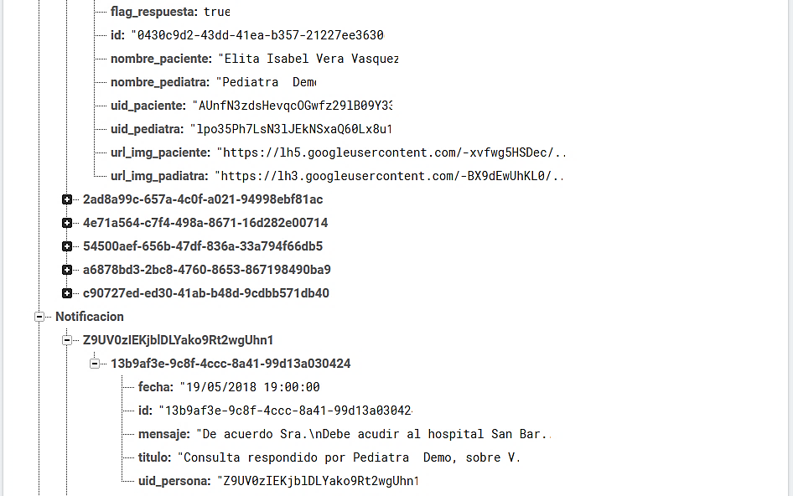

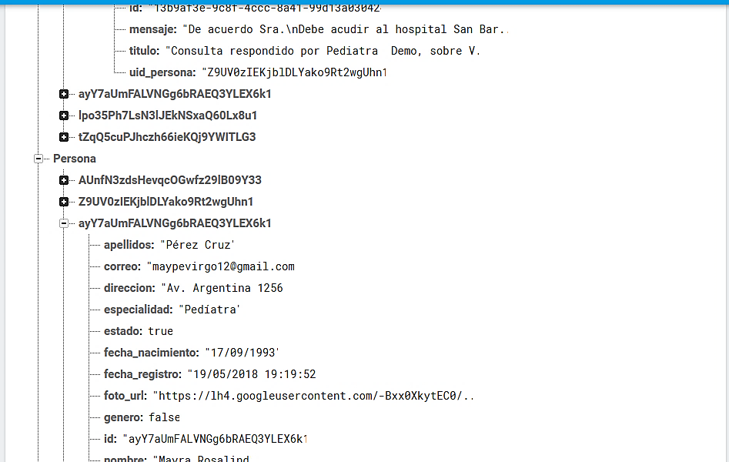

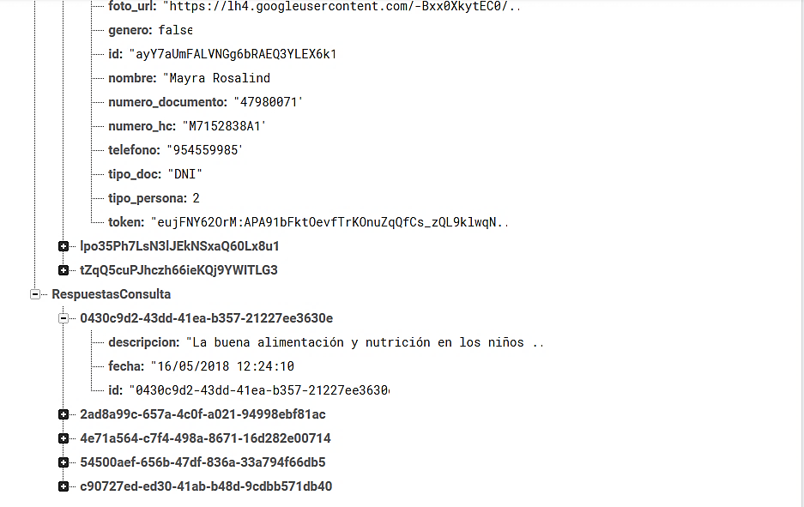

Figura 06. Estructura de base datos No SQL en MongoDB del aplicativo móvil Mageli. Elaboración propia.

### 4.1.1 Registro de Usuario

Si eres un usuario nuevo tendrás que registrarte en la aplicación con correo electrónico y tu contraseña correctamente, se te enviara un link a tu correo para que puedas validar tu registro e iniciar sesión en Mageli, de lo contrario no podrás iniciar sesión.

[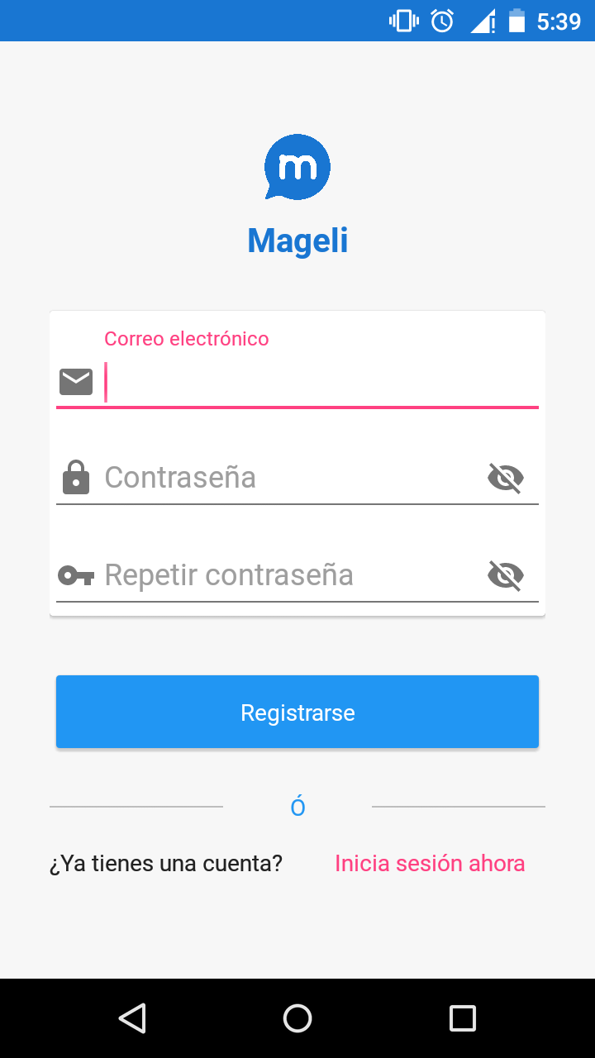](https://raw.githubusercontent.com/avansys-android-developers/proyecto/master/app/propotipos/registro.png)

Figura 07. Captura pantalla registro de usuario. Elaboración propia.

### 4.1.2 Iniciar Sesión de app móvil Mageli

[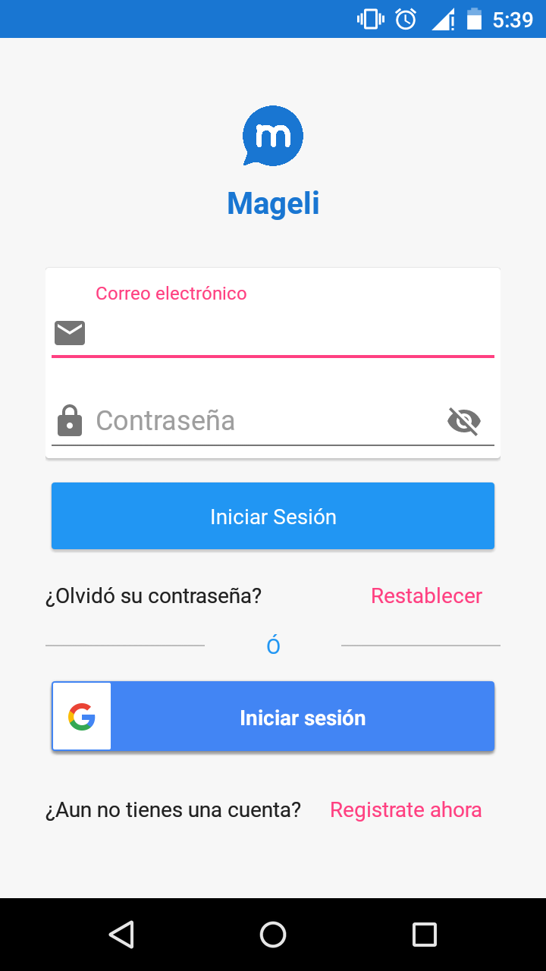](https://raw.githubusercontent.com/avansys-android-developers/proyecto/master/app/propotipos/login.png) Una vez registrado y confirmado tu correo podrás iniciar sesión en Mageli. Pero también puedes iniciar sesión directamente con tu cuenta de Google y así no tendrás que verificar tu correo y será más fácil para Ud. El inicio de sesión crea un token de acceso a la aplicación y guardará la sesión y así solo tendrás que iniciar sesión una vez y hasta que decides cerrar la sesión en Magali solo así cerraras sesión.

Figura 08. Captura pantalla iniciar sesión. Elaboración propia.

### 4.1.3 Menú Inicio de Mageli

Este es la pantalla de inicio de Mageli que muestra una pequeña analytics de los movimientos de la aplicación.

[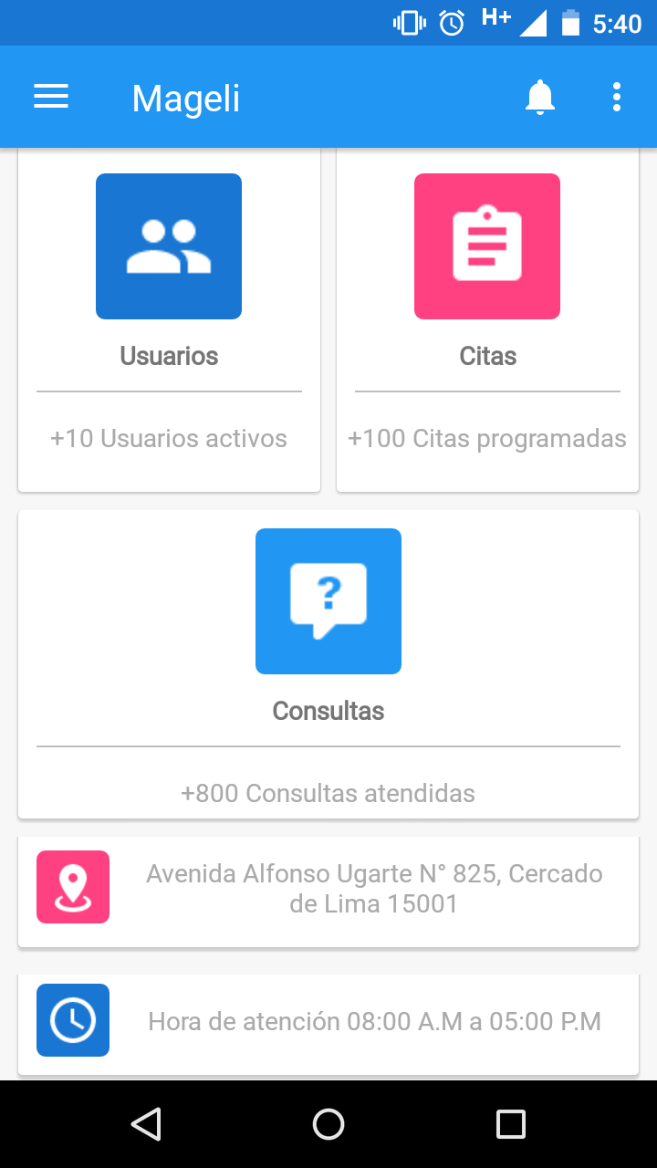](https://raw.githubusercontent.com/avansys-android-developers/proyecto/master/app/propotipos/inicio.png)

Figura 09. Captura pantalla inicio de aplicación. Elaboración propia.

### 4.1.4 Menú de Navegación de Mageli

Pulsa el botón de menú para mostrar el menú lateral de la aplicación donde podrás ver todas las entradas de la aplicación como de tu: Perfil, Citas, Consultas, Mensajes, Datos de tu Cuenta y salir de la aplicación.

[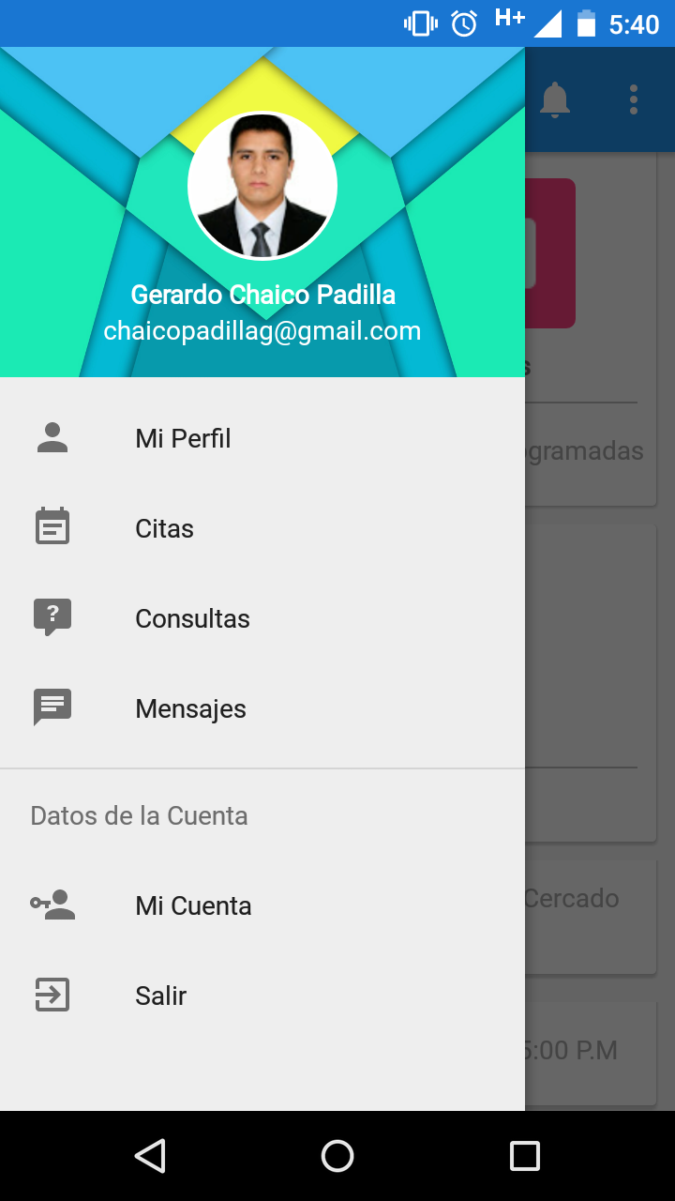](https://raw.githubusercontent.com/avansys-android-developers/proyecto/master/app/propotipos/menu.png)

Figura 10. Captura pantalla menú de navegación. Elaboración propia.

### 4.1.5 Datos de tu perfil

Pulsa el botón de menú para mostrar el menú lateral, y luego en la seleccione el item de Perfil para ver tus datos personales, si aún no has ingresado tus datos personales, la aplicación te pedirá que lo hagas y seguir usando Mageli de lo contrario no te dejar seguir, puedes editar tus datos presionando el botón editar circular

[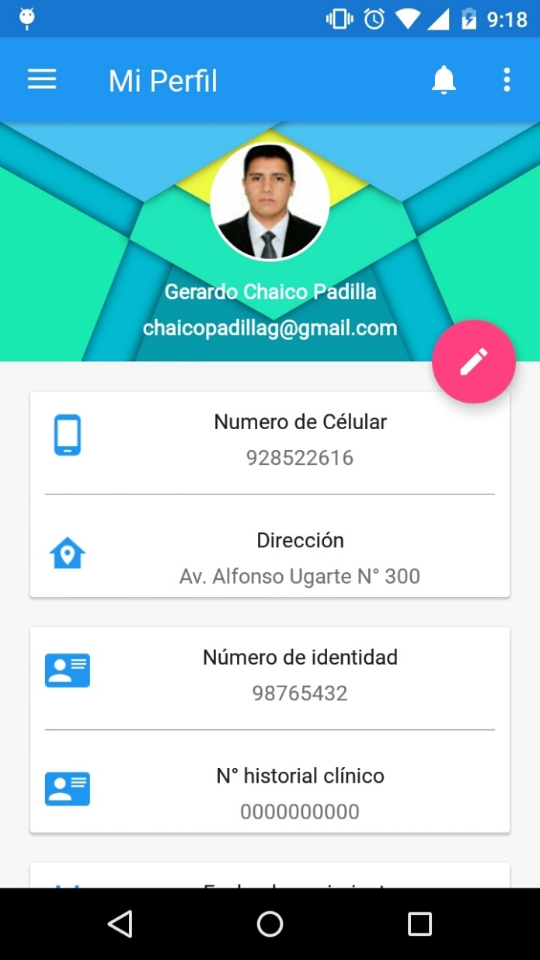](https://raw.githubusercontent.com/avansys-android-developers/proyecto/master/app/propotipos/perfil.jpg)

Figura 11. Captura pantalla datos de perfil. Elaboración propia.

### 4.1.6 Editar mi Perfil

Ingrese todos sus datos personales correctamente, antes de guardas revisar que todos estén bien. Los cambios se verán reflejado al instante por que Mageli funciona en tiempo real.

[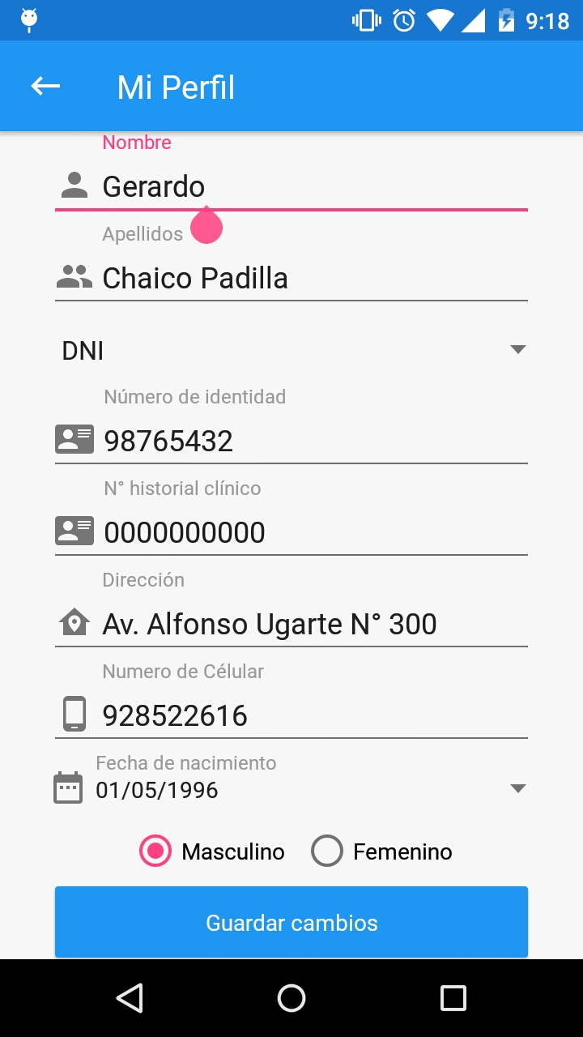](https://raw.githubusercontent.com/avansys-android-developers/proyecto/master/app/propotipos/editarperfil.jpg)

Figura 12. Captura pantalla editar mi perfil. Elaboración propia.

### 4.1.7 Mis Citas

En la sección de citas están todas las citas que has tenido las atendidas, pendientes y las cancelados al pulsar cada uno podrás ver el detalle completo de la Cita, también podrás editar, eliminar y cancelar la Cita. Puedes agregar más citas pulsando el botón circular de agregar.

[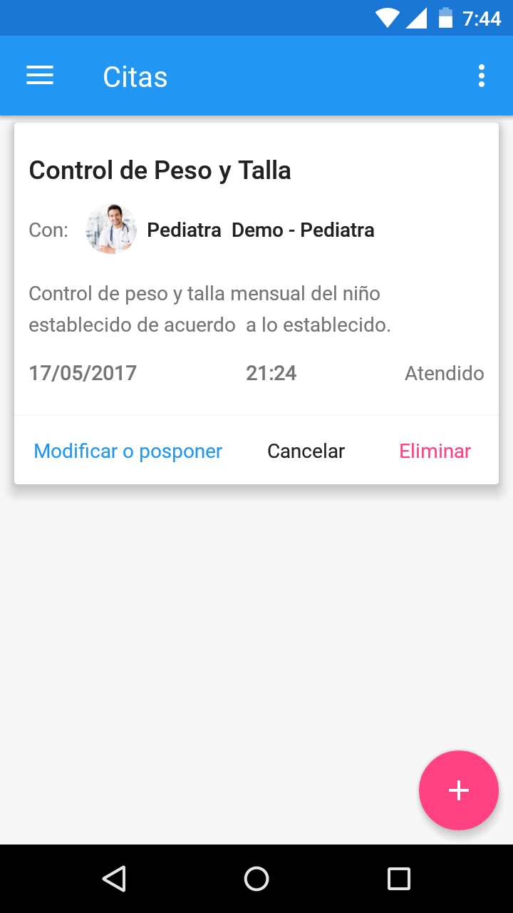](https://raw.githubusercontent.com/avansys-android-developers/proyecto/master/app/propotipos/miscitas.png)

Figura 13. Captura pantalla mis citas. Elaboración propia.

### 4.1.8 Crear Nueva Cita

Crea una cita nueva donde podrás especificar el asunto de la Cita, una pequeña descripción, elegir la fecha y la hora, también limitar la cantidad de persona a ser atendido en la cita y por último podrás decidir elegir una Pediatra especifico o no seleccionar ninguno.

[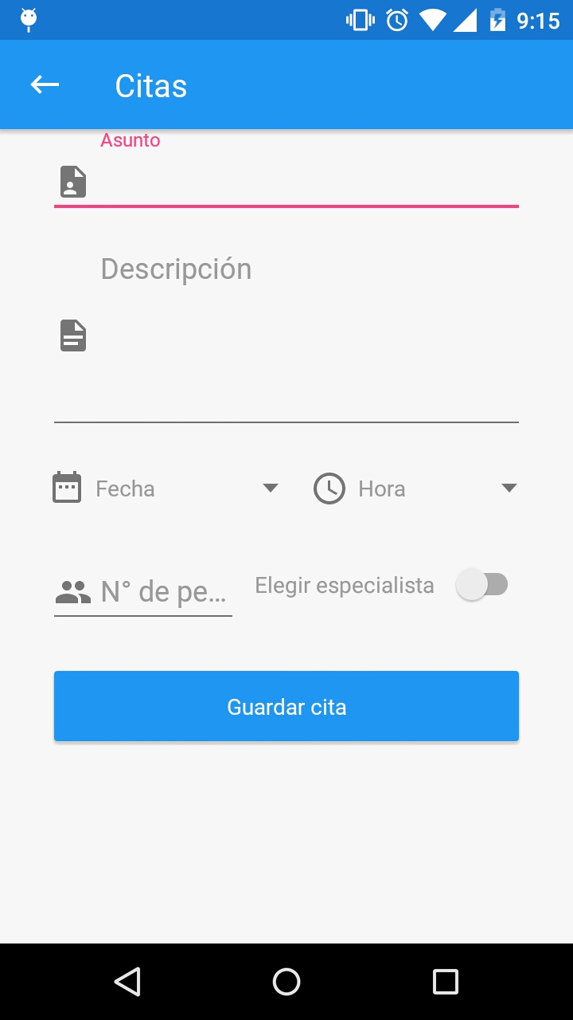](https://raw.githubusercontent.com/avansys-android-developers/proyecto/master/app/propotipos/nuevacita.jpg)

Figura 14. Captura pantalla crear nueva cita. Elaboración propia.

### 4.1.9 Mis Consultas

La sección de consulta en donde podrás ver todas tus consultas hechas al especialista sobre tus dudas o preguntas. También podrás editar, eliminar tu consulta. Puedes seguir haciendo consultas pulsando el botón circular de agregar.

[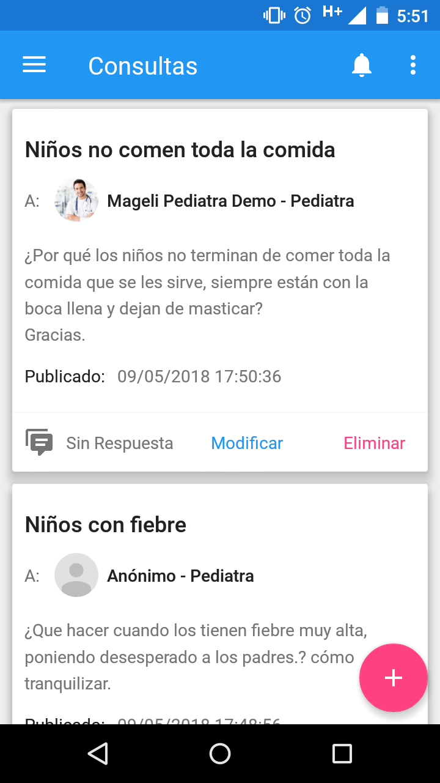](https://raw.githubusercontent.com/avansys-android-developers/proyecto/master/app/propotipos/misconsultas.png)

Figura 15. Captura pantalla mis consultas. Elaboración propia.

### 4.1.10 Crear una nueva Consulta

Has una nueva consulta en donde podrás especificar el título de la consulta, una pequeña descripción en donde podrás decidir si es una consulta abierta y publica a la que todos los usuarios podrán leer o simplemente de forma privada y a una Pediatra especifico o no seleccionar ninguno.

[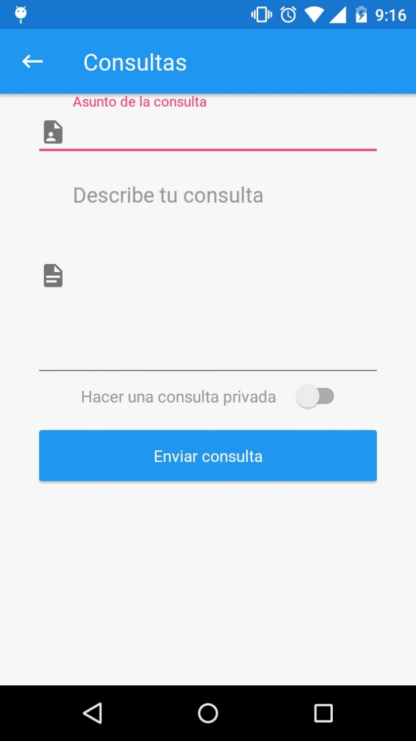](https://raw.githubusercontent.com/avansys-android-developers/proyecto/master/app/propotipos/nuevaconsulta.jpg)

Figura 16. Captura pantalla crear nueva consulta. Elaboración propia.

### 4.1.11 Notificaciones

En la sección de notificaciones podras ver todos los posibles mensaje de interacción que hayas tenidos como la confirmación de citas y consulta.

[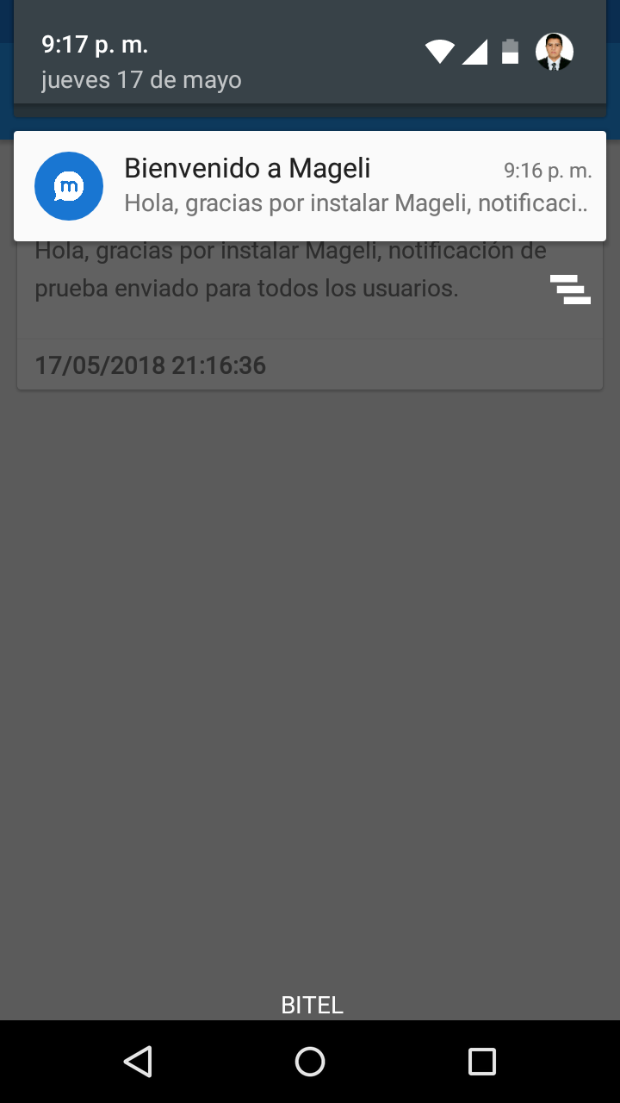](https://raw.githubusercontent.com/avansys-android-developers/proyecto/master/app/propotipos/nuevaconsulta.jpg)

Figura 17. Captura pantalla de Notificaciones. Elaboración propia.

4.2 Análisis interpretación de resultados

En este presente punto tiene como objetivo presentar los resultados obtenidos a partir de la interpretación de las entrevistas realizadas en el Hospital Nacional Docente Madre Niño San Bartolomé, Lima, Perú. Para el respecto aporte de este Proyecto de investigación que es diseñar y desarrollar una aplicación móvil de citas y consultas para optimizar la calidad de atención en el área pediátrico del Hospital Nacional Docente Madre Niño San Bartolomé en la ciudad de Lima.

El método que se utilizó fue el libro de reclamaciones del hospital mencionado anteriormente, entre las fechas de diciembre 2016 y marzo 2018.

Principales medidas de resultados: datos demográficos, frecuencia, motivos, tiempo de resolución y resultados de la entrevista.

Resultados: Se recolectó 20 copias de formatos que contenían 130 motivos de reclamaciones, siendo los más frecuentes: trato inapropiado 33,1%, tiempo de espera prolongado 17,4%, información deficiente 15,5%, dificultad para el acceso en la atención 8,5%, extravío de documentación 6,8%, problemas de comunicación 9,5%, privilegios 4,0%, disconformidad con aspectos tangibles 5,2%.

Conclusiones: Las características de las reclamaciones de citas y consultas sugieren intervenciones correctivas y educativas más apropiadas para optimizar la calidad de atención en el área de pediatría del hospital "San Bartolomé" en la ciudad de Lima, así mismo aumentar la satisfacción de los usuarios.

Palabras clave: Citas y consultas, calidad de atención, satisfacción del usuario, pediátrico, Lima, Perú.

4.3 Perspectivas de impacto en la implementación del proyecto.

El impacto de la aplicación móvil denominado **Mageli** de citas y consultas para optimizar la calidad de atención en el área pediátrico del Hospital Nacional Docente Madre Niño San Bartolomé, mediante la implementación de la app como efectos observados se han producido a partir de su instalación, directa o indirectamente, y que ha hecho efecto significativamente el área pediátrica de dicho hospital, tanto para los usuarios internos como a los externos; tales como:

* Impacto en la Calidad de la Atención a los usuarios:

Mejorar la calidad de atención de los usuarios mediante la aplicación móvil Mageli, mediante la disminución del tiempo de espera, en largas colas en el área pediátrico inmersos en su atención.

* Impacto económico en el área pediátrico del Hospital Nacional Docente Madre Niño San Bartolomé:

La inversión realizada comparada con los beneficios obtenidos es significativa, la calidad de atención mejora notablemente atrayendo mayor cantidad de usuarios, por ello aumentan los ingresos al hospital, existiendo mayor demanda de pacientes satisfechos con la calidad de atención que se les brinda, de la misma forma la fuente de información a tiempo real, permitiría una mayor eficiencia en la planeación, programación y administración de los recursos.

* Impacto en el Clima Laboral:

El especialista y demás personal que laboran en el hospital se identifican y se vuelven partícipe de las soluciones de los problemas; tanto por la aplicación móvil que se instalaron dentro de sus procesos y por la simplificación de su trabajo, pues le proporciona herramientas necesarias para llevar a cabo su labor de manera más ágil y rápida, todo esto dentro de un clima laboral favorable.

* Impacto en procesos Administrativos:

Mejora la iteración de citas y consultas del servicio ante la atención medica del paciente de forma directa. Registro adecuado a los datos requeridos para la apertura de citas y consultas de los usuarios externos, ya que el requisito es su documento de identidad. Seguimiento de actividades y desarrollo de procesos de sostenibilidad.

* Impacto en Actividades Médicas:

El profesional de salud empieza a atender a los pacientes a la hora establecida ya que cuenta con las citas y consultas a tiempo. Especialista sensibilizado con el proceso de recepción y respuestas de y hacia los usuarios.

Conclusiones:

A continuación, se muestran las conclusiones finales de este proyecto:

La aplicación móvil de citas y consultas **Mageli** está orientado al sector Salud, ayuda a reducir el tiempo y dinero en las citas y consultas.

El Hospital Nacional Docente Madre Niño San Bartolomé de la ciudad de Lima, mediante la app **Mageli** permitir al usuario elegir su médico pediatra. Para así tener una buena disposición de actualización y sincronización de los horarios de los médicos pediatra. Esto se logra con constantes capacitaciones al personal que proporciona las consultas y citas a los usuarios, invirtiendo en sistemas de información de uso fácil y adecuada tecnología.

La implementación del software de la aplicación móvil permite realizar las consultas y citas, debido a sus características de fácil acceso y mantenimiento, puede ser utilizado por cualquier usuario. Esta aplicación móvil sirve para la implementación de otros servicios que puedan ser aplicados en el área de salud debido a su bajo costo y fácil manejo.

REFERENCIA:

[Alvarado, A. D. y](http://repositorio.ug.edu.ec/browse?type=author&value=Alvarado+Rom%C3%A1n+Alexis+Danny) [González, D. D.](http://repositorio.ug.edu.ec/browse?type=author&value=Gonz%C3%A1lez+Pilay+Daniela+Denisse) (2017). Implementación De Un Aplicativo Móvil Android, Para Agendar Cita Médica En El Dispensario Sagrada Familia En La Ciudad De Guayaquil. Guayaquil: [*Repositorio Universidad de Guayaquil*](http://repositorio.ug.edu.ec/).Recuperado de<http://repositorio.ug.edu.ec/handle/redug/24278>

Arias, F. J. y Ruiz, H. A. (2014). Aplicación Web y Móvil De Monitoreo y Control del Tratamiento de los Pacientes del Hospital Nacional Arzobispo Loayza. Lima. *Repositorio Académico USMP.* Recuperado de <http://www.repositorioacademico.usmp.edu.pe/bitstream/usmp/1026/1/arias_fj.pdf>

Shimabuku, R. (2014). Las reclamaciones de los usuarios externos en un centro pediátrico de referencia nacional en Lima, Perú. Lima. *Scielo Perú.* Recuperado de

<http://www.scielo.org.pe/scielo.php?script=sci_arttext&pid=S1025-55832014000300006>

INSTITUTO NACIONAL DE SALUD DEL NIÑO. (2016). Análisis Situacional de Salud del Instituto Nacional de salud del Niño –2016. Lima. *INSN.* Recuperado de <http://www.insn.gob.pe/sites/default/files/publicaciones/ASIS%20INSN-v16.pdf>

HOSPITAL VITARTE. (2014). Postulación al XI Encuentro Nacional de Experiencias en Mejoramiento de da Calidad en Salud 2014. Lima. *HV*. Recuperado de

<https://www.google.com/url?sa=t&rct=j&q=&esrc=s&source=web&cd=7&ved=0ahUKEwjEmomLmYzbAhUJSsAKHWPzBEwQFghGMAY&url=http%3A%2F%2Fwww.hospitalvitarte.gob.pe%2Fportal%2Fmod%2Ftransparencia%2Fdownload.php%3Ftransparencia%3D1196&usg=AOvVaw1ieKHP9iSFv7x0iGgDDv76>

ANEXOS

**Anexo A**

**Cuadro estadístico del resultado de encuesta realizada en el Hospital Docente Madre Niño San Bartolomé en la ciudad de Lima.**

|  |  |  |
| --- | --- | --- |
| Motivos números | Nro. | % |
| **Trato inapropiado** | **43** | **33,1** |
| **Tiempo de espera prolongado** | **23** | **17,4** |
| **Información deficiente** | **20** | **15,5** |
| **Dificultad para el acceso de atención** | **11** | **8,5** |
| **Extravió de documentación** | **9** | **6,8** |
| **Problemas de comunicación** | **12** | **9,5** |
| **Privilegios** | **5** | **4,0** |
| **Disconformidad** | **7** | **5,2** |

Cuadro 04. Resultado de encuesta. Elaboración propia.

**Anexo B**

**ENTREVISTA**

**Nombre: Fecha: 28/04/2018**

**Obtención previa cita**

* **Medio empleado para obtener la cita**

Podría decirme Ud. cuando realiza una cita en su centro de salud para acudir a la consulta del médico pediatra lo hace (habitualmente por **teléfono**, o **Ud. mismo acudiendo al hospital**).

Me puede decir Ud. sí ha sufrido aspectos intangibles en el hospital. **(escala Acuerdo-Desacuerdo 1-5).**

* **Facilidad en obtención de la cita.**

Voy a hacerte algunas preguntas referentes a la facilidad o dificultad que Ud. Tiene para conseguir cita con su médico pediatra de su hijo.

1. Le resulta fácil conseguir cita con el médico pediatra de su hijo **(escala acuerdo-desacuerdo 1-5).**
2. Ud. Ha tenido con su médico problemas de comunicación. **(escala Acuerdo-Desacuerdo 1-5).**
3. Ud. Ha visto privilegios con familiares de administradores relacionados con el hospital. **(escala Acuerdo-Desacuerdo 1-5).**
4. Cuando pide una cita con el médico pediatra, generalmente tienen en cuenta la hora que más le conviene a Ud. **(escala Acuerdo-Desacuerdo 1-5).**

* **Accesibilidad telefónica**

1. La última vez que realizo cita por teléfono, ¿Cuántas llamadas aproximadamente, tuvo que hacer para conseguirla? **(1-2 llamadas, de 3-5 llamadas, más de 5 llamadas).**

* **Oferta horaria de consulta**

1. Horario de consulta real ¿Podría decirme cuando tiempo espera para realizar la consulta con el médico pediatra de su hijo? **(1-2 horas, más de 2 horas).**
2. Horario de consulta adecuado ¿A qué horario Ud. realiza la consulta con su médico pediatra de su hijo? **(Mañana, tarde)**.

* **Valoración de profesionales**

**Personal médico**

1. Con respecto al tiempo Ud. Ha esperado desde la hora que estaba citado hasta el momento de entrar en la consulta. **(escala Acuerdo-Desacuerdo 1-5).**
2. Su médico pediatra de su hijo es amable **(escala Acuerdo-Desacuerdo 1-5).**
3. Su médico ha extraviado documentación necesaria (historias clínicas, citas) **(escala Acuerdo-Desacuerdo 1-5).**
4. Cuando su médico le receta medicamentos, le queda claro cómo debe dar a su hijo. **(escala Acuerdo-Desacuerdo 1-5).**

¿Le gustaría que hubiese una aplicación móvil para agilizar sus citas y consultas? **(escala Acuerdo-Desacuerdo 1-5).**